МІНІСТЕРСТВО ОСВІТИ И НАУКИ УКРАЇНИ
ДЕРЖАВНИЙ УНІВЕРСИТЕТ ІНТЕЛЕКТУАЛЬНИХ ТЕХНОЛОГІЙ ТА ЗВ’ЯЗКУ
Факультет інтелектуальних технологій та кібербезпеки
Кафедра інженерії програмного забезпечення

КУРСОВИЙ ПРОЕКТ
з дисципліни
«Бази даних»
на тему:
СТВОРЕННЯ ІНФОРМАЦІЙНОЇ СИСТЕМИ
ДЛЯ ДИТЯЧОГО САДКА

студента ІІI курсу
групи 3.03
спеціальності ІПЗ
Матвєєнко Олександри Олександрівни
(Прізвище, ім'я та по батькові)
Керівник: проф. Малахов Є.В.
(Прізвище, ім'я та по батькові)
Захищено « » 2025р.
з оцінкою
комісія:

(ПIБ) (Підпис)

(ПIБ) (Підпис)

(ПIБ) (Підпис)

Одеса – 2025
АНОТАЦІЯ

Курсова робота присвячена розробці інформаційної системи для автоматизації управлінських та облікових процесів у дошкільному навчальному закладі (дитячому садку).
У роботі розглянуто повний цикл створення вебзастосунку: від аналізу предметної області та проєктування реляційної бази даних до реалізації клієнтської (Frontend) та серверної (Backend) частин. Для розробки використано сучасний стек технологій: систему керування базами даних PostgreSQL, мову програмування TypeScript, бібліотеку React (збірник Vite) для інтерфейсу користувача та середовище Node.js для серверної логіки.
Основною метою курсового проєкту є проєктування та розробка інформаційної системи для автоматизації управлінських та облікових процесів, моніторингу здоров’я та організації харчування у дошкільному навчальному закладі. Система спрощує взаємодію між адміністрацією, вихователями та батьками.
Розроблена система дозволяє вести електронний облік вихованців та персоналу, керувати розподілом по групах, фіксувати відвідуваність та організовувати навчальний процес. Особливу увагу приділено модулю охорони здоров'я та харчування, що включає ведення медичних карток, контроль вакцинації, облік алергій та формування меню.
Впровадження системи дозволить зменшити паперовий документообіг, мінімізувати помилки в обліку харчування та підвищити рівень контролю за здоров'ям дітей.

ЗМІСТ

ВСТУП 5
1 ПОСТАНОВКА ЗАВДАННЯ 7
2 ПРОЄКТУВАННЯ ІНФОРМАЦІЙНОЇ СИСТЕМИ 11
2.1 Обґрунтування вибору архітектури системи 11
2.2 Обґрунтування вибору шаблону проєктування 12
3 ІНФОРМАЦІЙНЕ МОДЕЛЮВАННЯ ПРЕДМЕТНОЇ ОБЛАСТІ 14
4 ПРОГРАМНА МОДЕЛЬ ЗАСТОСУНКУ 18
5 ВИБІР ПРОГРАМНОГО ЗАБЕЗПЕЧЕННЯ ДЛЯ СТВОРЕННЯ ІНФОРМАЦІЙНОЇ СИСТЕМИ 22
5.1 Система управління базами даних 22
5.2 Засоби розробки серверної частини 22
5.3 Засоби розробки клієнтської частини 24
5.4 Середовище розробки 25
6 СТВОРЕННЯ БАЗИ ДАНИХ 26
6.1 Приклад створення перелічуваних типів 26
6.2 Реалізація довідників 27
6.3 Створення основних таблиць із валідацією даних 27
6.4 Реалізація зв'язків та посилальної цілісності 28
6.5 Реалізація зв’язку «багато-до-багатьох» 30
7 ЗАПИТИ ДО БАЗИ ДАНИХ ДЛЯ РОЗВ’ЯЗАННЯ ПОСТАВЛЕНИХ ЗАДАЧ 31
7.1 Вибірка даних за допомогою запитів SELECT 31
7.2 Реалізація операцій модифікації даних (INSERT, UPDATE, DELETE) 32
7.3 Використання тригерів 34
7.4 Реалізація збережених процедур 35
8 ПРОГРАМНА РЕАЛІЗАЦІЯ ІНТЕРФЕЙСУ 37
8.1 Програмна реалізація серверної частини 37
8.2 Програмна реалізація клієнтської частини 40
9 БЕЗПЕКА ІНФОРМАЦІЙНОЇ СИСТЕМИ 43
10 ІНСТРУКЦІЯ КОРИСТУВАЧА 47

10.1 Функціонал адміністратора 47
10.2 Функціонал вихователя 57
10.3 Функціонал медичного працівника 59
10.4 Функціонал родичів дитини 61
ВИСНОВКИ 64
СПИСОК ВИКОРИСТАНИХ ДЖЕРЕЛ 65
ДОДАТОК А СХЕМА БАЗИ ДАНИХ 66
ДОДАТОК Б ЗАПИТИ ДЛЯ СТВОРЕННЯ ТАБЛИЦЬ, РОЛЕЙ ТА РОЗПОДІЛУ ДОСТУПУ 67
ДОДАТОК В ЗАПИТИ НА СТВОРЕННЯ ТРИГЕРІВ, ФУНКЦІЙ ТА ПРОЦЕДУР ДЛЯ РОЗВ’ЯЗАННЯ ЗАДАЧ КОРИСТУВАЧІВ 72
ДОДАТОК Г ВИХІДНИЙ КОД ОСНОВНИХ КЛАСІВ 77

ВСТУП

Цифровізація освіти є одним із пріоритетних напрямків розвитку сучасного суспільства. Проте, якщо школи та університети вже активно використовують електронні журнали та системи управління навчанням, дошкільні навчальні заклади (ДНЗ) часто залишаються осторонь цього процесу. Більшість процесів, таких як облік відвідуваності, складання меню та контроль медичних даних, досі ведуться у паперовому вигляді.
Актуальність теми зумовлена необхідністю оптимізації роботи персоналу дитячих садків. Паперовий облік ускладнює швидкий пошук інформації про дитину (наприклад, про алергічні реакції чи контакти батьків) та призводить до помилок у плануванні харчування. Автоматизована система дозволить вирішити ці проблеми, забезпечуючи централізоване зберігання та швидкий доступ до потрібних даних.
Метою курсового проєкту є проєктування та розробка інформаційної системи для автоматизації управлінських та облікових процесів, моніторингу здоров’я та організації харчування у дошкільному навчальному закладі.
Для досягнення мети необхідно вирішити такі завдання:
- провести аналіз предметної області та визначити ключові бізнес-процеси ДНЗ;
- спроєктувати структуру реляційної бази даних, яка включає сутності для обліку персоналу, дітей, їхніх родичів та медичних даних;
- розробити архітектуру програмного забезпечення, розділивши логіку на серверну (Backend) та клієнтську (Frontend) частини;
- реалізувати інтерфейс користувача з використанням бібліотеки React та мови TypeScript;
- реалізувати механізми контролю відвідуваності та формування меню харчування з урахуванням дієт.
Об’єктом дослідження є процес інформаційного забезпечення діяльності дошкільного навчального закладу. Предметом дослідження є методи та засоби створення веб-орієнтованих систем для автоматизації обліку в освітніх закладах.
Практичне значення роботи полягає у створенні робочого прототипу системи, яка дозволяє вихователям швидко відмічати відвідуваність, а медпрацівникам – контролювати графік щеплень та наявність алергій у дітей, що безпосередньо впливає на безпеку та меню вихованців.

- ПОСТАНОВКА ЗАВДАННЯ

В межах курсового проєкту розробляється веб-орієнтована інформаційна система дитячого садка. Метою роботи є проєктування та розробка інформаційної системи для автоматизації управлінських та облікових процесів, моніторингу здоров’я та організації харчування у дошкільному навчальному закладі.
Система забезпечує комплексну автоматизацію діяльності закладу та передбачає чітке розмежування прав доступу, що надає кожній групі користувачів необхідний набір інструментів відповідно до їхніх посадових обов’язків.
В інформаційній системі передбачено такі типи користувачів:
- адміністратор;
- вихователь;
- медичний працівник;
- батьки (або законні представники дитини).
У табл. 1.1 наведено перелік основних задач користувачів із зазначенням вхідної та вихідної інформації.
Таблиця 1.1 – Задачі користувачів
№ | Задача | Вхідна інформація | Вихідна інформація
Адміністратор
А1 | Додати працівника закладу | ПІБ  Номер телефону  Адреса  Посада  Логін користувача | Новий працівник з присвоєним йому логіном
А2 | Редагувати інформацію про працівника | ID працівника  Нові ПІБ, номер телефону, адреса, посада та логін | Оновлена інформація про працівника
А3 | Видалити працівника | ID працівника | Відсутні
А4 | Створити групу дитячого садка | Назва групи  Вихователь  Максимальна кількість дітей  Вікова категорія | Нова група

Продовження таблиці 1.1
№ | Задача | Вхідна інформація | Вихідна інформація
А5 | Редагувати інформацію про групу | ID групи  Новий вихователь, максимальна кількість дітей, вікова категорія та назва | Оновлена інформація про групу
А6 | Видалити групу | ID групи | Відсутні
А7 | Реєстрація дітей | ПІБ  Дата народження  ID групи  Тип споріднення (relation_type)  ID родича | Нова дитина
А8 | Редагування дітей | ID дитини  Нові ПІБ, дата народження, ID групи, ID родича, тип споріднення | Оновлена інформація про дитину
А9 | Переглянути список дітей у групі | ID групи | ID дітей, ПІБ дітей, дата народження дітей, група дітей, ID родичів дітей
А10 | Видалення дітей | ID дитини | Відсутні
А11 | Реєстрація родичів дитини | ПІБ  Номер телефону  Адреса  Тип споріднення (relation_type) | Новий родич з присвоєним йому логіном
А12 | Редагування родичів | ID родича  Нові ПІБ, номер телефону, адреса, тип споріднення | Оновлена інформація про родича дитини
А13 | Видалення родичів | ID родича | Відсутні
А14 | Додати запис до медичної картки | ID дитини  Тип запису  Опис до запису | Новий медичний запис
А15 | Видалення інформації про медичний запис | ID запису | Відсутні
А16 | Додавання страв у довідник | Назва страви  Калорійність | Нова страва
А17 | Редагування страв у довіднику | Назва страви  Калорійність | Оновлена інформація про страву
А18 | Видалення страв | ID страви | Відсутні

Продовження таблиці 1.1
№ | Задача | Вхідна інформація | Вихідна інформація
Вихователь
В1 | Переглянути список груп | Відсутні | Назва груп, кількість дітей у групах, вікова категорія груп
В2 | Переглянути дітей у групі | Назва групи | ПІБ дітей, дата народження дітей, ПІБ, номер телефону, адреса родичів дітей
В3 | Відмітити відвідуваність | Дата  Статус  Причина відсутності | Відсутні
В4 | Переглянути розклад активностей | Відсутні | День, час, назва активності, назва групи із записом
Медичний працівник
М1 | Додати запис до медичної картки | ID дитини  Тип запису  Опис до запису | Новий медичний запис
М2 | Видалення інформації про медичний запис | ID запису | Відсутні
М3 | Переглянути медичні картки | Відсутні | Дата, ПІБ дитей, тип запису, опис до запису
М4 | Додавання страв у довідник | Назва страви  Калорійність | Нова страва
М5 | Редагування страв у довіднику | Назва страви  Калорійність | Оновлена інформація про страву
М6 | Видалення страв | ID страви | Відсутні
М7 | Складання щоденного меню | Дата  ID групи  ID страв (сніданок, обід, полуденок, вечеря) | Новий запис у меню
М8 | Перегляд щоденного меню | Відсутні | Дата  Назва групи  Назва страви на сніданок, обід, полуденок та вечерю
М9 | Видалення щоденного меню | ID запису | Відсутні
Батьки (родичі)
Б1 | Переглянути інформацію про дитину | ПІБ дитини | ПІБ дитини, назва групи, ПІБ вихователя, телефон вихователя

Продовження таблиці 1.1
№ | Задача | Вхідна інформація | Вихідна інформація
Б2 | Переглянути відвідуваність дитини | Відсутні | Дата, статус, примітка до відсутності
Б3 | Переглянути меню дитини | Відсутні | Назва страви на сніданок, обід, полуденок та вечерю
Б4 | Переглянути медичну інформацію | Відсутні | Дата, тип відмітки, опис до запису
Б5 | Переглянути розклад занять дитини | Відсутні | День, час, назва заняття

- ПРОЄКТУВАННЯ ІНФОРМАЦІЙНОЇ СИСТЕМИ

У розроблюваній інформаційній системі дитячого садка застосовано трирівневу клієнт-серверну архітектуру з використанням шаблону проєктування MVC (Model-View-Controller). Такий підхід забезпечує чітке розділення логіки застосунку на незалежні рівні, що підвищує масштабованість, гнучкість та зручність супроводу програмного забезпечення. Архітектура системи дозволяє розділити відповідальність між клієнтською частиною, серверною логікою та рівнем збереження даних, що є доцільним для веб-орієнтованих інформаційних систем з декількома типами користувачів.

2.1 Обґрунтування вибору архітектури системи

Згідно з обраною архітектурою, інформаційна система логічно розподілена на три основні шари:
- Шар представлення (Presentation Layer) – відповідає за взаємодію з користувачем та відображення інформації. У даній системі шар представлення реалізований у вигляді веб-інтерфейсу з використанням бібліотеки React та мови програмування TypeScript. Користувачі взаємодіють із системою через браузер, використовуючи графічний інтерфейс.
- Шар бізнес-логіки (Business Logic Layer) – відповідає за обробку запитів клієнта, реалізацію правил предметної області та перевірку коректності даних. У даній системі цей шар реалізований на серверній частині з використанням TypeScript (Node.js), де відбувається обробка HTTP-запитів, виконання валідації даних та взаємодія з базою даних через REST API.
- Шар даних (Data Access Layer) – забезпечує збереження та цілісність інформації. Для зберігання даних використовується реляційна система керування базами даних PostgreSQL, яка підтримує механізми обмежень цілісності, зовнішніх ключів та транзакцій.
Основною перевагою обраної архітектури є можливість незалежного розроблення та супроводу кожного шару. Це дозволяє вносити зміни в клієнтську або серверну частину без необхідності змін у структурі бази даних, що спрощує подальшу модернізацію та масштабування системи. Схема трирівневої архітектури наведена на рис. 2.1 [1]:
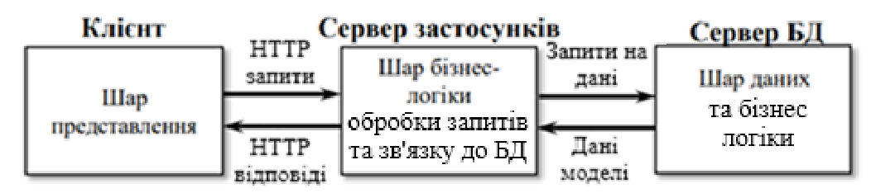
Рисунок 2.1 – Схема трирівневої архітектури

2.2 Обґрунтування вибору шаблону проєктування

Для програмної реалізації інформаційної системи дитячого садка було обрано архітектурний шаблон MVC (див. рис. 2.2 [1]). Цей шаблон дозволяє структурувати програмний код, забезпечуючи чітке розмежування між даними, інтерфейсом користувача та логікою керування, що спрощує підтримку та розширення системи.
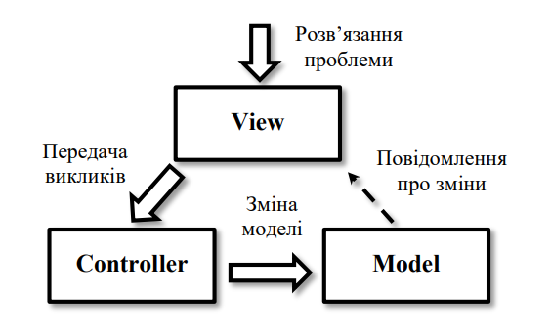
Рисунок 2.2 – Шаблон MVC
Шаблон MVC забезпечує розподіл системи на три незалежні компоненти:
- Модель (Model) – відповідає за структуру даних та бізнес-логіку. У даному проєкті модель представлена серверною частиною застосунку, яка містить логіку роботи з базою даних, обробку сутностей (діти, персонал, групи, медичні дані) та правила валідації даних.
- Представлення (View) – відповідає за відображення даних користувачу. У системі представлення реалізоване за допомогою бібліотеки React, яка забезпечує динамічне оновлення інтерфейсу та зручну взаємодію користувача з системою.
- Контролер (Controller) – виконує роль посередника між представленням та моделлю. Контролери обробляють запити користувача, ініційовані з клієнтської частини, викликають відповідні методи бізнес-логіки та повертають результати у вигляді HTTP-відповідей.
Використання цього архітектурного підходу надає суттєві переваги для подальшого розвитку системи:
- Модульність та масштабованість – оскільки логіка обробки даних відокремлена від інтерфейсу, розробник має можливість змінювати дизайн веб-сайту або створювати мобільний додаток, використовуючи ту саму северну частину (API) без необхідності переписування коду бізнес-логіки.
- Спрощення тестування – компоненти системи мають слабку зв’язаність, що дозволяє тестувати бізнес-логіку (Модель) окремо від інтерфейсу, використовуючи автоматизовані модульні тести (Unit-тести), що підвищує надійність системи.
- Паралельна розробка – чіткий розподіл обов’язків дозволяє розділити роботу, завдяки чому один розробник може займатися версткою та інтерфейсом (Frontend), а інший – налаштуванням бази даних та API (Backend), не заважаючи один одному.
- Легкість супроводу – при виникненні помилки (наприклад, невірний розрахунок калорій) розробник може чітко локалізувати проблему (в Моделі чи в коді відображення), що значно прискорює процес налагодження.

- ІНФОРМАЦІЙНЕ МОДЕЛЮВАННЯ ПРЕДМЕТНОЇ ОБЛАСТІ

Опис сутностей предметної області, їх атрибутів та обмежень представлено в табл. 3.1.
Таблиця 3.1 – Опис сутностей предметної області
Ім’я атрибута | Призначення атрибута | Обмеження
position
id | Ідентифікатор посади | Первинний ключ
name | Назва посади | Унікальне,  не порожнє ('Адміністратор', 'Вихователь'...)
employee
id | Ідентифікатор співробітника | Первинний ключ
first_name | Ім’я | До 100 символів,  не порожнє
last_name | Прізвище | До 100 символів,  не порожнє
patronymic | По батькові | До 100 символів
phone | Номер телефону | Унікальне,  формат +380XXXXXXXXX
db_username | Логін для входу | Унікальне,  не порожнє
position_id | Посада | Зовнішній ключ Position(id)
address | Адреса проживання | Текстове поле
relative
id | Ідентифікатор родича | Первинний ключ
first_name | Ім’я | До 100 символів,  не порожнє
last_name | Прізвище | До 100 символів,  не порожнє
patronymic | По батькові | До 100 символів
phone | Номер телефону | Унікальне,  формат +380XXXXXXXXX
db_username | Логін для входу | Унікальне,  не порожнє
address | Адреса проживання | Текстове поле
kindergarten_group
id | Ідентифікатор групи | Первинний ключ
name | Назва групи | До 50 символів,  унікальне
age_category | Вікова категорія | Тип ENUM (age_category_type)
max_capacity | Максимальна місткість | Ціле число (за замовчуванням 20)
educator_id | Відповідальний вихователь | Зовнішній ключ Employee(id)
Продовження таблиці 3.1
Ім’я атрибута | Призначення атрибута | Обмеження
child
id | Ідентифікатор дитини | Первинний ключ
first_name | Ім’я | До 100 символів,  не порожнє
last_name | Прізвище | До 100 символів,  не порожнє
patronymic | По батькові | До 100 символів
birthday_date | Дата народження | Не порожнє
group_id | Група дитини | Зовнішній ключ Kindergarten_Group(id)
child_relative
child_id | Дитина | Первинний ключ,  зовнішній ключ Child(id)
relative_id | Родич | Первинний ключ,  зовнішній ключ Relative(id)
relation_type | Тип родинного зв’язку | До 50 символів,  не порожнє ('Мати', 'Батько')
attendance
id | Ідентифікатор запису | Первинний ключ
child_id | Дитина | Зовнішній ключ Child(id)
date | Дата | За замовчуванням поточна дата
status | Статус відвідування | Тип ENUM (attendance_status_type)
reason | Причина відсутності | Текстове поле
medical_type
id | Ідентифікатор типу запису | Первинний ключ
name | Назва типу | Унікальне ('Алергія', 'Щеплення')
medical_record
id | Ідентифікатор мед. запису | Первинний ключ
child_id | Дитина | Зовнішній ключ Child(id)
type_id | Тип запису | Зовнішній ключ Medical_Type(id)
description | Опис (назва алергену/вакцини) | Текстове поле,  не порожнє
record_date | Дата запису | За замовчуванням поточна дата
dish
id | Ідентифікатор страви | Первинний ключ
name | Назва страви | До 150 символів,  не порожнє
calories | Калорійність | Ціле число більше 0

Продовження таблиці 3.1
Ім’я атрибута | Призначення атрибута | Обмеження
menu
id | Ідентифікатор меню | Первинний ключ
date | Дата | Не порожнє
group_id | Група | Зовнішній ключ Kindergarten_Group(id)
breakfast_dish_id | Сніданок | Зовнішній ключ Dish(id)
lunch_dish_id | Обід | Зовнішній ключ Dish(id)
snack_dish_id | Полуденок | Зовнішній ключ Dish(id)
dinner_dish_id | Вечеря | Зовнішній ключ Dish(id)
activity
id | Ідентифікатор заняття | Первинний ключ
name | Назва заняття | Унікальне,  не порожнє
schedule
id | Ідентифікатор у розкладі | Первинний ключ
group_id | Група | Зовнішній ключ Kindergarten_Group(id)
activity_id | Заняття | Зовнішній ключ Activity(id)
day_of_week | День тижня | Тип ENUM (day_of_week_type)
time_start | Час початку | Тип TIME,  не порожнє

Опис усіх зв’язків між сутностями:
- Зв’язок між посадами та співробітниками. Кожна посада може бути присвоєна багатьом співробітникам, але кожен співробітник має лише одну посаду. Між сутностями position та employee існує зв’язок один-до-багатьох.
- Зв’язок між співробітниками та групами. Один співробітник (вихователь) закріплюється за однією групою. Група має лише одного основного вихователя. Між сутностями employee та kindergarten_group існує зв'язок один-до-одного (в контексті активного керівництва групою).
- Зв’язок між групами та дітьми. В одній групі перебуває багато дітей, але кожна дитина належить лише до однієї групи. Між сутностями kindergarten_group та child існує зв’язок один-до-багатьох.
- Зв’язок між дітьми та родичами. Одна дитина може мати кількох родичів, і один родич може бути пов’язаний з кількома дітьми. Між сутностями child та relative існує зв’язок багато-до-багатьох, який реалізовано через асоціативну сутність.
- Зв’язок між дітьми та відвідуваністю. Для кожної дитини створюється історія відвідуваності. Між сутностями child та attendance існує зв’язок один-до-багатьох.
- Зв’язок між дітьми та медичними записами. Одна дитина може мати багато медичних записів. Між сутностями child та medical_record існує зв’язок один-до-багатьох.
- Зв’язок між типами медичних записів та записами. Один тип запису може використовуватися в багатьох картках. Це зв’язок один-до-багатьох.
- Зв’язок між групами та меню. Одна група має історію меню на різні дати. Між сутностями kindergarten_group та menu існує зв’язок один-до-багатьох.
- Зв’язок між стравами та меню. Одне меню включає декілька страв, і одна страва може входити до різних меню. Між сутностями menu та dish існує зв’язок типу багато-до-багатьох. Враховуючи регламентованість прийомів їжі, на фізичному рівні цей зв'язок реалізовано через набір атрибутів у сутності menu, що відповідають конкретним прийомам їжі.
- Зв’язок між групами, активностями та розкладом. Між групами та видами занять існує зв'язок багато-до-багатьох, реалізований через сутність розкладу (schedule), що пов'язує групу та активність у певний час.
Повну схему бази даних, що демонструє сутності, типи та зв’язки, наведено у додатку А (рис. А.1).

- ПРОГРАМНА МОДЕЛЬ ЗАСТОСУНКУ

Для реалізації інформаційної системи управління дитячим садком обрано класичну клієнт-серверну веб-архітектуру з використанням шаблону проєктування MVC (Model-View-Controller). Такий підхід не лише забезпечує чітке розмежування зони відповідальності між компонентами системи, але й гарантує зручність подальшого супроводу, тестування та можливість горизонтального масштабування функціоналу при збільшенні навантаження.
Серверна та клієнтська частини застосунку розроблені незалежно одна від одної, проте з використанням єдиної мови програмування TypeScript. Це стратегічне рішення дозволяє уніфікувати підходи до розробки, використовувати спільні інтерфейси даних (Interfaces) на обох сторонах, значно підвищити типізацію коду та мінімізувати кількість помилок, що виникають через невідповідність типів даних під час передачі інформації.
Серверна частина (Backend) побудована за принципами багатошарової архітектури, яка реалізує компоненти MVC наступним чином:
- Контролери (Controllers) – у термінології MVC виконують роль Controller. Вони відповідають за комунікацію із зовнішнім світом через HTTP-протокол, здійснюючи маршрутизацію запитів, обробку вхідних даних від клієнтської частини, їх первинну валідацію та формування відповіді (Response). Контролери залишаються «тонкими»: вони не містять бізнес-логіки, а лише делегують виконання операцій відповідним сервісам рівня Моделі.
- Сервісний шар (Services) – є частиною компонента Model. Це ядро системи, де інкапсульована вся бізнес-логіка застосунку. Сервіси виступають сполучною ланкою між контролерами та шаром доступу до даних, забезпечуючи перевірку бізнес-правил, транзакційну цілісність та реалізацію складних сценаріїв (наприклад, алгоритми формування меню на тиждень чи автоматизований облік відвідуваності).
- Об’єкти доступу до даних (DAO) – нижній рівень компонента Model. Вони відповідають за низькорівневу взаємодію з базою даних PostgreSQL. Свідома відмова від високорівневих ORM-бібліотек на користь чистого SQL дозволяє виконувати оптимізовані запити та мати повний контроль над планом їх виконання. Це дозволяє ізолювати бізнес-логіку від особливостей зберігання даних та спрощує міграцію структури БД.
- Об’єкти передачі даних (DTO) – використовуються для безпечного транспортування даних між шарами. У контексті REST API, JSON-відповіді, сформовані на основі DTO, відіграють роль представлення даних (View) для клієнтської частини. Використання DTO дозволяє фільтрувати дані, приховуючи службові поля БД від кінцевого користувача.
Серверна частина структурована за модульним принципом. Кожен функціональний блок (управління дітьми, персоналом, медичними даними тощо) має уніфіковану структуру, що відповідає патерну MVC: Controller (обробка запиту) → Service + DAO (бізнес-логіка та дані / Model) → DTO (відповідь). Такий підхід забезпечує єдиний стиль коду та значно полегшує навігацію проєктом для розробників.
На рис. 4.1 зображено діаграму компонентів, що ілюструє потік даних від отримання JSON-запиту до виконання SQL-запиту в базі даних.

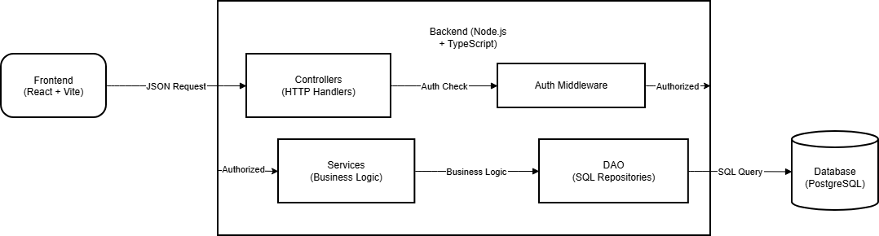

Рисунок 4.1 – Діаграма компонентів backend-застосунку

Клієнтська частина (Frontend) реалізована як сучасний односторінковий веб-застосунок (SPA – Single Page Application) на базі бібліотеки React та інструменту збірки Vite. Головною особливістю такої архітектури є те, що при переході між розділами системи браузер не виконує повного перезавантаження сторінки. Натомість, при першому вході завантажується єдиний HTML-шаблон та пакет скриптів, а вміст сторінки динамічно оновлюється за допомогою технології Virtual DOM. Використання TypeScript на клієнті забезпечує надійність коду, високу швидкість відгуку інтерфейсу та загальну плавність роботи (User Experience), наближену до десктопних програм.
Незважаючи на те, що фізично застосунок складається з однієї сторінки, логічно він розділений на віртуальні маршрути (routes), які відповідають різним екранам системи. Для управління навігацією та історією браузера використано технологію Client-Side Routing (маршрутизація на боці клієнта). Також застосовано компонентний підхід: інтерфейс будується з незалежних перевикористовуваних блоків (кнопок, форм, таблиць), що спрощує підтримку візуального стилю.
Доступ до функціоналу системи суворо регламентований такими ролями користувачів:
- адміністратор;
- вихователь;
- медичний працівник;
- батьки або уповноважені опікуни.
Для захисту інтерфейсу від несанкціонованого доступу реалізовано механізм захищених маршрутів (Protected Routes). Система перевіряє наявність активної сесії та роль користувача перед рендерингом будь-якого компонента. Якщо користувач намагається отримати доступ до сторінки, на яку не має прав (наприклад, батьки намагаються зайти в панель редагування меню), система автоматично блокує перехід та перенаправляє його на головну сторінку або екран помилки доступу.
З метою захисту персональних даних дітей та дотримання політики конфіденційності, у системі відсутня відкрита реєстрація. Облікові записи створюються та видаються виключно адміністратором закладу. Інтерфейс та меню навігації адаптуються динамічно: елементи управління, недоступні для поточної ролі, не просто приховуються візуально, а повністю видаляються з DOM-дерева сторінки, що унеможливлює їх випадкове використання або активацію через інструменти розробника.
На рис. 4.2 наведена ієрархія веб-сторінок, що відображає структуру навігації та доступні розділи для різних груп користувачів.

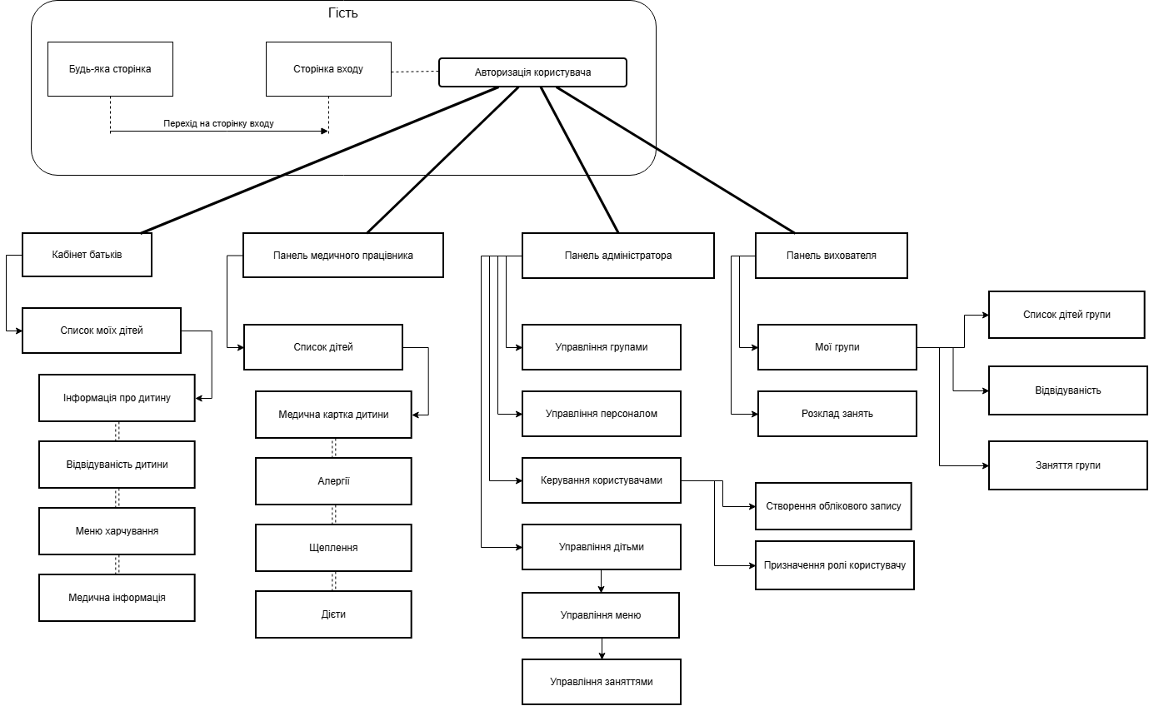

Рисунок 4.2 – Ієрархія веб-сторінок frontend-застосунку

- ВИБІР ПРОГРАМНОГО ЗАБЕЗПЕЧЕННЯ ДЛЯ СТВОРЕННЯ ІНФОРМАЦІЙНОЇ СИСТЕМИ

При виборі засобів реалізації інформаційної системи враховувалися такі критерії, як: кросплатформність, швидкість розробки, підтримка суворої типізації, наявність відкритої ліцензії та відповідність сучасним вимогам веб-розробки.

5.1 Система управління базами даних

В якості системи управління базами даних (СУБД) обрано PostgreSQL [2]. Це потужна об'єктно-реляційна система з відкритим вихідним кодом.
Основні переваги вибору для даного проєкту:
- PostgreSQL дозволяє реалізувати розмежування доступу за допомогою ролей (CREATE ROLE), що є ключовою вимогою для системи дитячого садка (розподіл прав між адміністратором, вихователем та медсестрою).
- Підтримка ACID-транзакцій та механізмів каскадного видалення (ON DELETE CASCADE) гарантує, що при видаленні дитини з бази автоматично видаляться і її зв’язки з групами та медичними записами, запобігаючи накопиченню «сміття».
- Можливість використання користувацьких функцій та типів (PL/pgSQL) для реалізації складної бізнес-логіки безпосередньо в БД.
- PostgreSQL є безкоштовним продуктом, що дозволяє використовувати його в навчальних та комерційних цілях без додаткових витрат.

5.2 Засоби розробки серверної частини

Серверна частина реалізована на платформі Node.js з використанням мови програмування TypeScript [3]. Такий вибір технологічного стека зумовлений необхідністю створення швидкого, масштабованого та надійного веб-сервісу.
Основні переваги вибору:
- Спільна типізація (Full-stack Type Safety). Використання TypeScript як на клієнті, так і на сервері дозволило створити спільну бібліотеку інтерфейсів. Це гарантує, що сервер відправляє дані (DTO) саме в тому форматі, який очікує клієнтська частина, усуваючи одну з найпоширеніших проблем інтеграції Frontend та Backend.
- Передбачуваність коду. TypeScript дозволяє суворо описати контракти для всіх структур даних. Це мінімізує ризик виникнення логічних помилок під час виконання програми (runtime errors), оскільки розробник завжди знає, які поля містить об'єкт і які типи даних вони зберігають.
- Виявлення помилок на етапі компіляції. На відміну від JavaScript, TypeScript дозволяє виявляти критичні помилки ще до запуску коду, зокрема: спроби доступу до неіснуючих властивостей об'єктів або методів, невідповідність типів змінних (наприклад, передача рядка там, де очікується число), помилки, пов'язані з обробкою null або undefined значень, а також некоректну кількість або типи аргументів у функціях. Це значно підвищує надійність системи та скорочує час на налагодження (debugging).
- Висока продуктивність. Неблокуюча модель введення-виведення (Event Loop) у Node.js ідеально підходить для веб-застосунків, що обробляють велику кількість одночасних запитів. Це критично важливо для дитячого садка в "пікові" години (наприклад, вранці, коли всі вихователі одночасно відмічають присутність дітей), а статична типізація робить складний асинхронний код читабельним та безпечним.
- Розвинена екосистема. Доступ до найбільшого у світі репозиторію пакетів (npm) дозволяє використовувати перевірені рішення для стандартних задач (наприклад, драйвер pg для роботи з PostgreSQL, бібліотека express для маршрутизації), що значно прискорює процес розробки.
- Підтримка об'єктно-орієнтованого програмування. Вбудована підтримка класів, інтерфейсів та модифікаторів доступу в TypeScript дозволяє будувати чисту архітектуру, що повністю відповідає обраному шаблону MVC. Завдяки цьому вдалося чітко реалізувати поділ на шари: Controller (обробка запитів), Service (бізнес-логіка) та DAO (доступ до даних), які разом формують стійку та гнучку серверну Модель.

5.3 Засоби розробки клієнтської частини

Клієнтський інтерфейс побудовано на базі бібліотеки React [4] з використанням мови TypeScript та інструменту збірки Vite. Такий вибір дозволив створити сучасний, швидкий та інтерактивний односторінковий застосунок.
Переваги даного підходу:
- Компонентна архітектура. React дозволяє розбивати складний інтерфейс на незалежні, ізольовані компоненти (наприклад, «Картка дитини», «Таблиця меню», «Форма авторизації»). Це забезпечує високий рівень повторного використання коду (reusability) та спрощує тестування окремих частин інтерфейсу. Зміни в одному компоненті не ламають роботу інших, що критично важливо при масштабуванні системи.
- Типізація Props та State. Інтеграція з TypeScript дозволяє суворо типізувати властивості (Props), які передаються в компоненти, а також їх внутрішній стан (State). Це унеможливлює передачу некоректних даних (наприклад, передачу тексту замість числового ID дитини або null в обов'язкове поле) ще на етапі написання коду. Середовище розробки миттєво підсвічує такі помилки, що значно економить час на налагодження.
- Декларативний стиль та React Hooks. Використання сучасних хуків (useState, useEffect, useContext) дозволяє описувати логіку роботи інтерфейсу більш лаконічно та зрозуміло порівняно з класовими компонентами. Це спрощує управління станом застосунку, наприклад, при завантаженні списку груп або обробці даних форми додавання співробітника.
- Технологія Virtual DOM. React використовує віртуальну копію DOM-дерева для відстеження змін. При оновленні даних (наприклад, при зміні статусу відвідуваності дитини) бібліотека розраховує мінімально необхідну кількість операцій для оновлення реального DOM. Це забезпечує високу швидкість відмальовування змін та плавність роботи інтерфейсу навіть у великих динамічних таблицях розкладу.
- Розвинена екосистема. React є однією з найпоширеніших бібліотек, що гарантує наявність великої кількості документації та прикладів.

5.4 Середовище розробки

Для забезпечення максимальної продуктивності основним інструментом розробки обрано середовище JetBrains WebStorm. Його глибока інтеграція з мовою TypeScript та потужний статичний аналіз дозволили виявляти помилки типізації ще на етапі написання коду, а функції розумного автодоповнення та рефакторингу значно прискорили реалізацію компонентів системи. Додатковою перевагою стала наявність вбудованого налагоджувача (debugger), який дозволив ефективно відстежувати логіку виконання складних алгоритмів серверної частини без перемикання між вікнами.
Як допоміжний інструмент для роботи з конфігураційними файлами та JSON використовувався редактор Visual Studio Code. Його легковажність дозволяє швидко переглядати великі файли, а вбудована підтримка Git та плагінів форматування (Prettier, ESLint) значно спростила управління версіями та дотримання єдиного стилю коду в проєкті. Завдяки розвиненій екосистемі розширень, редактор забезпечив зручну роботу з усіма допоміжними форматами файлів, що використовувалися при налаштуванні інфраструктури проєкту.
Для адміністрування бази даних та тестування SQL-запитів застосовувався графічний клієнт pgAdmin 4, який дозволяє зручно візуалізувати структуру таблиць та керувати правами доступу. Графічне моделювання архітектури та діаграм виконано за допомогою онлайн-сервісу draw.io (diagrams.net).

- СТВОРЕННЯ БАЗИ ДАНИХ

Нижче наведено опис процесу створення основних об’єктів бази даних з поясненням логіки їх роботи у системі. Повний скрипт створення структури бази даних наведено у додатку Б.

6.1 Приклад створення перелічуваних типів

Під час проєктування бази даних було використано гібридний підхід до типізації. Для статичних наборів даних, які є стандартизованими та незмінними, використано користувацькі типи даних PostgreSQL (ENUM).
Для реалізації обрано саме нативний тип ENUM, а не DOMAIN (обмеження над текстовим типом), оскільки статус відвідуваності є фіксованим скінченним набором значень. На відміну від домену, який технічно залишається рядком (VARCHAR), тип ENUM зберігається в базі даних як ціле число (4 байти), що значно економить дисковий простір та пришвидшує пошук. Крім того, це забезпечує сувору типізацію: СУБД не дозволить випадково порівняти статус відвідуваності з, наприклад, днем тижня, навіть якщо вони мають схожі текстові назви.
Як приклад, у лістингу 6.1 наведено запит на створення типу для фіксації статусів відвідуваності. Це усуває ризик розбіжностей у текстових значеннях (наприклад, "Був", "Є", "+").
Приклад використання: У інтерфейсі вихователя цей тип даних трансформується у кнопку яка трансформує текст на одне зі строго визначених значень: «Присутній» або «Відсутній».

-- Статуси відвідуваності
CREATE TYPE attendance_status_type AS ENUM (
'Присутній',
'Відсутній'
);

Лістинг 6.1 – Запити на створення перелічуваних типів
Створення відбувається через команду CREATE TYPE AS ENUM. Аналогічним чином у системі створено типи day_of_week_type (для формування розкладу занять) та age_category_type (для автоматичної класифікації груп за віком).

6.2 Реалізація довідників

Для сутностей, список значень яких може розширюватися адміністратором у процесі експлуатації системи, використано нормалізовані таблиці-довідники. Такий підхід відповідає третій нормальній формі (3НФ) та забезпечує гнучкість системи. Прикладом такої реалізації є таблиця посад, яка дозволяє динамічно додавати нові ролі без зміни структури БД (див. лістинг 6.2).
Приклад використання: Коли адміністратор у налаштуваннях додає нову посаду (наприклад, «Логопед»), вона записується в цю таблицю і миттєво стає доступною для вибору при реєстрації нового співробітника.

-- Посади співробітників
CREATE TABLE position (
id SERIAL PRIMARY KEY,
name VARCHAR(50) NOT NULL UNIQUE,
db_role_name VARCHAR(50)
);

Лістинг 6.2 – SQL-запит створення довідника посад
За таким самим принципом були реалізовані довідники для переліку видів навчальних занять (activity), типів медичних записів (medical_type) та каталогу страв у меню (dish).

6.3 Створення основних таблиць із валідацією даних

При створенні таблиць персоналу та родичів реалізовано механізми суворої валідації на рівні СУБД (див. лістинг 6.3). Зокрема, використовується обмеження CHECK з регулярним виразом для перевірки формату телефонного номера (український стандарт). Поле db_username забезпечує зв'язок між інформаційним об'єктом особи та реальним користувачем бази даних PostgreSQL.
Приклад використання: При спробі входу в систему сервер перевіряє, чи існує користувач із таким логіном у цій таблиці, і визначає його права доступу (наприклад, чи є він вихователем).

-- Співробітники
CREATE TABLE employee (
id SERIAL PRIMARY KEY,
first_name VARCHAR(100) NOT NULL,
last_name VARCHAR(100) NOT NULL,
patronymic VARCHAR(100),
phone VARCHAR(25) NOT NULL UNIQUE CHECK (phone ~ '^\+380\d{9}$'),
position_id INTEGER REFERENCES position(id) ON DELETE RESTRICT,
address TEXT,
db_username VARCHAR(50) NOT NULL UNIQUE
);

-- Родичі (Батьки)
CREATE TABLE relative (
id SERIAL PRIMARY KEY,
first_name VARCHAR(100) NOT NULL,
last_name VARCHAR(100) NOT NULL,
patronymic VARCHAR(100),
phone VARCHAR(25) NOT NULL UNIQUE CHECK (phone ~ '^\+380\d{9}$'),
address TEXT,
db_username VARCHAR(50) NOT NULL UNIQUE
);

Лістинг 6.3 – SQL-запит створення таблиць користувачів

6.4 Реалізація зв'язків та посилальної цілісності

Цілісність даних забезпечується використанням зовнішніх ключів (FOREIGN KEY). Таблиця kindergarten_group зберігає структуру закладу та має посилання на таблицю співробітників (див. лістинг 6.4). Використання опції ON DELETE SET NULL гарантує, що при звільненні вихователя група не зникне, а лише залишиться без закріпленого педагога до нового призначення.
Приклад використання: При спробі зарахувати 21-шу дитину в групу, тригер бази даних перевірить поле max_capacity цієї таблиці і заблокує операцію, видавши помилку про переповнення.

-- Групи дитячого садка
CREATE TABLE kindergarten_group (
id SERIAL PRIMARY KEY,
name VARCHAR(50) NOT NULL UNIQUE,
age_category age_category_type NOT NULL,
max_capacity INTEGER DEFAULT 20,
child_count INTEGER DEFAULT 0 CHECK (child_count >= 0),
educator_id INTEGER REFERENCES employee(id) ON DELETE SET NULL
);

Лістинг 6.4 – SQL-запит створення таблиці груп

У таблиці child реалізовано автоматичний контроль дат: обмеження CHECK гарантує, що дата народження дитини не може бути більшою за поточну дату (майбутнім часом), як показано у лістингу 6.5.
Приклад використання: Ця таблиця є центральним об'єктом для медичного модуля. Коли медсестра вносить дані про щеплення, система використовує id дитини з цієї таблиці як зовнішній ключ, пов'язуючи медичний запис із конкретним вихованцем.

-- Діти
CREATE TABLE child (
id SERIAL PRIMARY KEY,
first_name VARCHAR(100) NOT NULL,
last_name VARCHAR(100) NOT NULL,
patronymic VARCHAR(100),
birthday_date DATE NOT NULL CHECK (birthday_date <= CURRENT_DATE),
group_id INTEGER REFERENCES kindergarten_group(id) ON DELETE SET NULL
);

Лістинг 6.5 – SQL-запит створення таблиці дітей

6.5 Реалізація зв’язку «багато-до-багатьох»

Оскільки одна дитина може мати кількох родичів (мама, тато, бабуся), а один родич може водити в садок кількох дітей, цей зв'язок реалізовано через проміжну таблицю child_relative (див. лістинг 6.6). Складений первинний ключ (child_id, relative_id) запобігає дублюванню однакових зв'язків.
Приклад використання: Коли вихователь відкриває картку дитини, система робить запит через цю таблицю, щоб відобразити список усіх контактних осіб (батьків) з їхніми телефонами для екстреного зв'язку.

-- Зв'язок Дитина-Родич (Багато до багатьох)
CREATE TABLE child_relative (
child_id INTEGER REFERENCES child(id) ON DELETE CASCADE,
relative_id INTEGER REFERENCES relative(id) ON DELETE CASCADE,
relation_type VARCHAR(50) NOT NULL, -- Наприклад: 'Мати', 'Батько'
PRIMARY KEY (child_id, relative_id)
);

Лістинг 6.6 – SQL-запит створення таблиці зв'язків

- ЗАПИТИ ДО БАЗИ ДАНИХ ДЛЯ РОЗВ’ЯЗАННЯ ПОСТАВЛЕНИХ ЗАДАЧ

У цьому розділі розглянуто ключові SQL-запити та об'єкти бази даних, які забезпечують виконання функціональних вимог, визначених у розділі 1 (див. таблицю 1.1). Архітектура взаємодії з даними побудована таким чином, щоб складні операції (каскадні оновлення, перевірки, агрегація) виконувалися на стороні сервера бази даних, а клієнт отримував вже підготовлені результати. Повні тексти всіх скриптів наведено у Додатку В.

7.1 Вибірка даних за допомогою запитів SELECT

Для відображення інформації в інтерфейсі користувача використовуються запити з об'єднанням декількох таблиць (JOIN). Цей тип запитів покриває задачі на перегляд даних: В1, В2, В4 (для вихователя), Б1-Б5 (для батьків), М3, М8 (для медпрацівника) та А9 (для адміністратора).
Розглянемо реалізацію задач М8 («Перегляд щоденного меню» для медпрацівника) та Б3 («Переглянути меню дитини» для батьків). Оскільки таблиця menu зберігає лише ідентифікатори страв (dish_id), для отримання читабельного вигляду (назв страв та їх енергетичної цінності) необхідно виконати об'єднання з довідником dish.
Приклад використання: Цей запит виконується, коли батьки відкривають вкладку «Меню» у мобільному додатку, або коли медсестра перевіряє план харчування на поточний день (задачі М8, Б3).

SELECT
m.date,
g.name AS group_name,
d1.name AS breakfast, d1.calories AS cal_1,
d2.name AS lunch, d2.calories AS cal_2,
d3.name AS snack, d3.calories AS cal_3,
d4.name AS dinner, d4.calories AS cal_4
FROM menu m
JOIN kindergarten_group g ON m.group_id = g.id
LEFT JOIN dish d1 ON m.breakfast_dish_id = d1.id
LEFT JOIN dish d2 ON m.lunch_dish_id = d2.id
LEFT JOIN dish d3 ON m.snack_dish_id = d3.id
LEFT JOIN dish d4 ON m.dinner_dish_id = d4.id
WHERE m.group_id = 1 AND m.date = CURRENT_DATE;

Лістинг 7.1 – Запит для отримання повного меню групи
У даному запиті використано оператор LEFT JOIN. Це критично важливо, оскільки дозволяє відобразити меню навіть у тому випадку, якщо план харчування складено частково (наприклад, затверджено сніданок та обід, а полуденок ще не призначено і дорівнює NULL).

7.2 Реалізація операцій модифікації даних (INSERT, UPDATE, DELETE)

Більшість функціональних вимог, наведених у таблиці 1.1, стосуються адміністрування інформаційних об'єктів системи (додавання, редагування, видалення). Ці задачі реалізуються за допомогою стандартних операторів маніпулювання даними.
Операція вставки даних забезпечує виконання задач:
- Адміністратора: А1 (Додати працівника), А4 (Створити групу), А7 (Реєстрація дітей), А11 (Реєстрація родичів), А14 (Додати мед. запис), А16 (Додати страву).
- Медичного працівника: М1 (Додати мед. запис), М4 (Додати страву), М7 (Складання меню).
Приклад реалізації задачі А7 («Реєстрація дітей»). При виконанні цього запиту система автоматично перевіряє обмеження цілісності (вік дитини, наявність місць у групі):

INSERT INTO child (first_name, last_name, patronymic, birthday_date, group_id) VALUES ('Іван', 'Петренко', 'Олегович', '2020-05-15', 2);

Лістинг 7.2 – SQL-запит для реєстрації нової дитини
Редагування існуючої інформації необхідне для виконання задач:

- Адміністратора: А2 (Редагувати працівника), А5 (Редагувати групу), А8 (Редагувати дані дитини), А12 (Редагувати родича), А17 (Редагувати страву).
- Медичного працівника: М5 (Редагувати страву).
Важливою особливістю цих запитів є використання фільтрації за первинним ключем (WHERE id = ...), що унеможливлює випадкову зміну даних інших записів. Приклад реалізації задачі А2 («Редагування інформації про працівника»):

UPDATE employee
SET phone = '+380501112233',
address = 'м. Одеса, вул. Канатна, 12, кв. 5',
position_id = 3
WHERE id = 10;

Лістинг 7.3 – Оновлення контактних даних співробітника
Для задачі А8 («Редагування дітей»), окрім стандартного UPDATE, може використовуватися спеціалізована процедура переведення до іншої групи (див. п. 7.4).
Видалення об'єктів системи реалізує задачі:
- Адміністратора: А3 (Видалити працівника), А6 (Видалити групу), А10 (Видалити дитину), А13 (Видалити родича), А15 (Видалити мед. запис), А18 (Видалити страву).
- Медичного працівника: М2 (Видалити мед. запис), М6 (Видалити страву), М9 (Видалити меню).
Слід зазначити, що для таблиць child, relative, attendance налаштовано каскадне видалення (ON DELETE CASCADE). Це означає, що при виконанні задачі А10 (Видалення дитини) система автоматично видалить усі пов'язані з нею медичні записи, історію відвідуваності та зв'язки з родичами, забезпечуючи посилальну цілісність.

DELETE FROM child
WHERE id = 25;
Лістинг 7.4 – Видалення облікового запису дитини
Для задачі М9 («Видалення щоденного меню») видалення відбувається за ідентифікатором запису в розкладі харчування:
DELETE FROM menu
WHERE id = 142;

Лістинг 7.5 – Скасування затвердженого меню

7.3 Використання тригерів

Для автоматизації рутинних процесів, підтримки актуальності даних та забезпечення бізнес-правил використовуються тригери. З метою забезпечення виконання задачі В1 («Переглянути список груп»), яка вимагає відображення актуальної кількості дітей, було застосовано денормалізацію: поточна кількість дітей зберігається в окремому полі child_count таблиці kindergarten_group. Це дозволяє миттєво отримувати статистику заповненості груп.
Тригерна функція update_group_child_count_func (див. лістинг 7.6) автоматично реагує на виконання задач А7 («Реєстрація дітей»), А10 («Видалення дітей») та А8 («Редагування дітей» – при зміні групи) і коригує лічильник.

CREATE OR REPLACE FUNCTION update_group_child_count_func()
RETURNS TRIGGER AS $$
BEGIN
IF (TG_OP = 'INSERT') AND NEW.group_id IS NOT NULL THEN
UPDATE kindergarten_group SET child_count = child_count + 1 WHERE id = NEW.group_id;
ELSIF (TG_OP = 'DELETE') AND OLD.group_id IS NOT NULL THEN
UPDATE kindergarten_group SET child_count = child_count - 1 WHERE id = OLD.group_id;
ELSIF (TG_OP = 'UPDATE') AND OLD.group_id IS DISTINCT FROM NEW.group_id THEN
IF OLD.group_id IS NOT NULL THEN
UPDATE kindergarten_group SET child_count = child_count - 1 WHERE id = OLD.group_id;
END IF;
IF NEW.group_id IS NOT NULL THEN
UPDATE kindergarten_group SET child_count = child_count + 1 WHERE id = NEW.group_id;
END IF;
END IF;
RETURN NULL;
END;
$$ LANGUAGE plpgsql;
-- Сама подія прив’язується до таблиці child:
CREATE TRIGGER trg_maintain_group_count
AFTER INSERT OR UPDATE OR DELETE ON child
FOR EACH ROW EXECUTE FUNCTION update_group_child_count_func();

Лістинг 7.6 – Тригерна функція автоматичного обліку кількості дітей

Також реалізовано тригер check_group_capacity_func, який забезпечує контроль обмежень при виконанні задачі А7 («Реєстрація дітей»). Якщо кількість дітей перевищує max_capacity, встановлене при виконанні задачі А4 («Створити групу»), система заблокує додавання нового запису.

7.4 Реалізація збережених процедур

Для виконання складних бізнес-операцій, які змінюють стан системи, розроблено збережені процедури. Процедура mark_group_present розроблена для реалізації задачі В3 («Відмітити відвідуваність»). Вона дозволяє вихователю одним запитом створити записи про присутність для всіх дітей групи на поточну дату, що значно прискорює ранковий прийом дітей.

CREATE OR REPLACE PROCEDURE mark_group_present(p_group_id INTEGER)
LANGUAGE plpgsql
AS $$
BEGIN
-- Вставляємо записи тільки для тих, у кого ще немає запису на сьогодні
INSERT INTO attendance (child_id, date, status)
SELECT id, CURRENT_DATE, 'Присутній'
FROM child
WHERE group_id = p_group_id
ON CONFLICT (child_id, date) DO NOTHING;

RAISE NOTICE 'Успішно відмічено присутність для групи %', p_group_id;
END;
$$;
Лістинг 7.7 – Процедура масової відмітки присутності
Процедура transfer_child (див. лістинг 7.8) використовується для реалізації частини функціоналу задачі А8 («Редагування дітей»), а саме – переведення дитини в нову групу.
Приклад використання: Адміністратор використовує цю процедуру в кінці навчального року для масового переведення дітей з ясельної групи в молодшу.

CREATE OR REPLACE PROCEDURE transfer_child(p_child_id INTEGER, p_new_group_id INTEGER)
LANGUAGE plpgsql
AS $$
DECLARE
v_child_name VARCHAR;
v_old_group_id INTEGER;
BEGIN
SELECT first_name, group_id INTO v_child_name, v_old_group_id
FROM child WHERE id = p_child_id;

IF v_old_group_id = p_new_group_id THEN
RAISE NOTICE 'Дитина вже у цій групі.';
RETURN;
END IF;

UPDATE child SET group_id = p_new_group_id WHERE id = p_child_id;

RAISE NOTICE 'Дитину успішно переведено.';
END;
$$;

Лістинг 7.8 – Процедура переведення дитини

Важливою особливістю цієї реалізації є те, що процедура працює в тісній зв'язці з тригерами. Якщо адміністратор спробує перевести дитину в групу, яка вже заповнена, процедура спробує виконати UPDATE, але спрацює тригер trg_check_capacity (описаний в Додатку В), який заблокує транзакцію і поверне помилку. Це гарантує цілісність даних при виконанні задач користувачів.

- ПРОГРАМНА РЕАЛІЗАЦІЯ ІНТЕРФЕЙСУ

Програмна реалізація системи виконана у вигляді веб-застосунку. Серверна частина обробляє HTTP-запити та взаємодіє з базою даних, а клієнтська частина відповідає за відображення даних користувачеві. У цьому розділі наведено ключові фрагменти програмного коду, що демонструють архітектуру та логіку роботи системи. Повний вихідний код основних класів представлено у Додатку Г.

8.1 Програмна реалізація серверної частини

Оскільки система використовує динамічні ролі PostgreSQL, цей компонент перехоплює кожен HTTP-запит, витягує дані авторизації та намагається встановити фізичне з’єднання з базою даних від імені конкретного користувача, а не від імені супер-адміністратора (див. лістинг 8.1).

const { Client } = require('pg');
const dbConfig = {
host: process.env.DB_HOST,
port: process.env.DB_PORT,
database: process.env.DB_NAME,
};

async function executeQuery(auth, sql, params = []) {
if (!auth || !auth.username) {
throw new Error('Не вказані дані для авторизації (auth)');
}
// Створення підключення від імені поточного користувача
const client = new Client({
...dbConfig,
user: auth.username,
password: auth.password
});

try {
await client.connect();
const result = await client.query(sql, params);
return result.rows;
} catch (err) {
console.error(`Database Error (${auth.username}):`, err.message);
throw err;
} finally {
await client.end();
}
}
module.exports = { executeQuery };

Лістинг 8.1 – Встановлення з’єднання за БД

Такий підхід гарантує, що кожен користувач зможе виконувати тільки ті дії (SELECT, INSERT), права на які були надані йому на рівні СУБД (див. розділ "Налаштування прав доступу").
Окрім низькорівневої роботи з базою даних, серверна частина містить контролери, які реалізують бізнес-логіку. Прикладом є контролер авторизації (див. лістинг 8.2), який не лише перевіряє пароль (шляхом спроби підключення), а й визначає роль користувача в системі, зіставляючи логін БД з посадою співробітника.

const login = async (req, res) => {
const { username, password } = req.body;
const tempAuth = { username, password };
try {
// 1. Перевірка пароля (спроба підключення)
await executeQuery(tempAuth, "SELECT 1");
// 2. Визначення ролі
let role = null;
if (username === 'admin_user') {
role = 'role_admin';
} else {
const sql = `
SELECT p.db_role_name
FROM employee e
JOIN position p ON e.position_id = p.id
WHERE e.db_username = $1
`;
const result = await executeQuery(tempAuth, sql, [username]);
if (result.length > 0) {
role = result[0].db_role_name;
}
}
res.json({ user: mapUserDTO(username, role) });

} catch (err) {
res.status(401).json({ error: "Невірний логін або пароль" });
}
};

Лістинг 8.2 – Реалізація логіки авторизації та визначення ролей

Особливістю реалізації є використання «чистих» SQL-запитів замість ORM. Це дозволяє використовувати специфічні можливості PostgreSQL, такі як виклик користувацьких функцій, створених у попередніх розділах.
У лістингу 8.3 наведено код отримання списку груп. Тут використовуються раніше створені оптимізації: поле child_count (яке підтримується актуальним завдяки тригерам), а формування імені вихователя відбувається засобами стандартних функцій SQL.

const getGroups = async (req, res) => {
const { auth } = req.body;
const sql = `
SELECT
g.id,
g.name,
g.age_category,
g.max_capacity,
CONCAT(g.child_count, ' / ', g.max_capacity) AS occupancy,
CASE
WHEN e.id IS NOT NULL THEN CONCAT(e.last_name, ' ', e.first_name, ' ', e.patronymic)
ELSE 'Не призначено'
END AS educator_name
FROM kindergarten_group g
LEFT JOIN employee e ON g.educator_id = e.id
ORDER BY g.id
`;
try {
const rows = await executeQuery(auth, sql);
res.json(mapListDTO(rows));
} catch (err) {
res.status(500).json({ error: err.message });
}
};

Лістинг 8.3 – Реалізація вибірки даних з використанням SQL-функцій

8.2 Програмна реалізація клієнтської частини

Клієнтська частина розроблена як односторінковий застосунок (SPA) з використанням бібліотеки React. Архітектура додатку базується на компонентному підході, де кожен елемент інтерфейсу (форма, таблиця, модальне вікно) є окремим ізольованим модулем, що дозволяє повторно використовувати код.
Важливою перевагою обраного стеку є використання мови TypeScript. У проєкті створено спільні інтерфейси (Interfaces) для об'єктів даних, які повністю відповідають структурі DTO на сервері. Це дозволяє середовищу розробки автоматично підказувати доступні поля об'єктів (наприклад, child.group_id) та підсвічувати помилки, якщо розробник намагається використати неіснуючу властивість або передати дані неправильного типу.
Реалізація динамічних форм є однією з ключових особливостей клієнтської частини (див. лістинг 8.4). Наприклад, форма додавання дитини (ChildForm) дозволяє динамічно додавати необмежену кількість родичів без перезавантаження сторінки.

// Функція додавання нового рядка для родича
const addRelativeRow = () => {
setFormData(prev => ({
...prev,
// Додаємо новий порожній об'єкт до масиву родичів
relatives: [...(prev.relatives || []), { relativeId: "", type: "Батько" }]
}));
};

// Відображення динамічних полів форми (JSX)
{formData.relatives.map((rel, index) => (
<div key={index} className="relative-row">
<select
value={rel.relativeId}
onChange={(e) => handleRelativeChange(index, 'relativeId', e.target.value)}
>
<option value="">-- Оберіть родича --</option>
{relativesList.map(r => (
<option key={r.id} value={r.id}>
{r.last_name} {r.first_name}
</option>
))}
</select>
{index > 0 && (
<button type="button" onClick={() => removeRelativeRow(index)}>✕</button>
)}
</div>
))}

Лістинг 8.4 – Реалізація динамічної форми у React (ChildForm.tsx)

Цей підхід дозволяє збирати складні структури даних (дитина + масив зв’язків) на клієнті та відправляти їх на сервер одним запитом у форматі JSON, що значно зменшує навантаження на мережу. Перед відправкою даних відбувається клієнтська валідація: система перевіряє, чи заповнені всі обов'язкові поля, чи обрана група та чи не дублюються родичі у списку, що запобігає надсиланню некоректних запитів.
Взаємодія з сервером здійснюється за допомогою асинхронних запитів через бібліотеку axios (див. лістинг 8.5). Для забезпечення безпеки при кожному запиті передається об'єкт auth, що містить облікові дані поточної сесії.

const fetchData = async () => {
setLoading(true);
try {
const response = await axios.post(`http://localhost:5000/api/${type}`, {
auth: user
});
setData(response.data);
} catch (err) {
console.error("Помилка завантаження:", err);
alert("Не вдалося завантажити дані: " + err.response?.data?.error);
} finally {
setLoading(false);
}
};

Лістинг 8.5 – Метод отримання даних із сервера (AdminList.tsx)
Така структура забезпечує високу реактивність інтерфейсу та миттєвий зворотний зв'язок для користувача. Використання хука useState для керування станами loading та error дозволяє не лише відображати індикатор завантаження (спінер) під час виконання тривалих асинхронних запитів, але й коректно обробляти позаштатні ситуації. Наприклад, у випадку втрати з'єднання або помилки сервера інтерфейс не «зависає», а виводить зрозуміле сповіщення про проблему. Блок finally у ланцюжку промісів відіграє критичну роль у стабільності роботи, гарантуючи, що елементи управління (кнопки, форми) розблокуються та інтерфейс повернеться у стабільний стан незалежно від того, чи був запит успішним.
Для організації навігації між функціональними модулями системи (списки груп, співробітників, медичні картки) інтегровано бібліотеку react-router-dom. Вона реалізує технологію маршрутизації на боці клієнта (Client-Side Routing), що дозволяє змінювати URL-адресу в рядку браузера без виконання повторного запиту HTML-файлу з сервера. Це створює ефект роботи з десктопним застосунком: переходи відбуваються миттєво. Додатково на базі цієї бібліотеки реалізовано механізм «захищених маршрутів» (Protected Routes), який автоматично перевіряє права доступу користувача перед відображенням компонента сторінки та перенаправляє на екран авторизації у разі відсутності валідної сесії.

- БЕЗПЕКА ІНФОРМАЦІЙНОЇ СИСТЕМИ

Забезпечення безпеки даних є критично важливим аспектом розробки інформаційної системи дошкільного навчального закладу, оскільки система оперує чутливими персональними даними дітей, медичною інформацією та контактними даними батьків. Архітектура безпеки розробленого програмного комплексу базується на стратегії «глибокого захисту» (Defense in Depth), де ключовим ешелоном оборони є вбудовані механізми захисту СУБД PostgreSQL.
На відміну від підходу, де розмежування прав виконується лише на рівні програмного коду (Application Level Security), у даній системі реалізовано надійне розмежування доступу на найнижчому рівні – безпосередньо в базі даних. Це гарантує, що навіть у випадку компрометації серверного застосунку або програмної помилки в API, зловмисник не зможе обійти обмеження доступу, встановлені адміністратором СУБД.
У системі впроваджено рольову модель керування доступом (RBAC – Role-Based Access Control). Ця модель дозволяє абстрагуватися від керування правами кожного окремого користувача. Натомість створено чотири групові ролі, які відповідають штатним одиницям закладу та визначають чіткий периметр дозволених дій:
- role_admin (Адміністратор) – роль із найвищим рівнем доступу. Користувачі цієї групи мають повноваження на створення, редагування та видалення будь-яких даних у системі (CRUD), включаючи кадрові дані та структуру груп. Також адміністратор має виключне право на виконання збережених процедур для керування користувачами та системними налаштуваннями.
- role_educator (Вихователь) – роль, оптимізована для щоденної роботи з дітьми. Вихователі мають доступ на читання до списків своїх груп, меню та розкладу занять. Права на запис суворо обмежені: їм дозволено лише вносити дані до таблиці відвідуваності (attendance), що мінімізує ризик випадкового пошкодження іншої інформації.
- role_nurse (Медичний працівник) – спеціалізована роль для ведення медичного обліку. Вона надає повний доступ (CRUD) до таблиць medical_record (щеплення, огляди) та блоку харчування (menu, dish). При цьому доступ до анкетних даних дітей надається виключно в режимі читання.
- role_parent (Батьки) – роль із правами «тільки для читання» (Read-Only). Батьки можуть переглядати розклад, меню на день та історію відвідуваності своєї дитини, але технічно позбавлені можливості вносити будь-які зміни в базу даних.
Принцип найменших привілеїв реалізовано через відсутність прав за замовчуванням: доступ надається виключно командою GRANT. Серверні тригери, на відміну від збережених процедур, не потребують окремих дозволів і спрацьовують автоматично на рівні ядра СУБД при модифікації даних. Такий підхід гарантує, що критичні бізнес-правила (наприклад, ліміт місць у групі) застосовуються примусово і не можуть бути обійдені жодним користувачем. У матриці доступу це позначено як Auto, що підкреслює їх системний характер та надійність виконання.
У табл. 9.1 наведено повний перелік привілеїв усіх ролей щодо основних інформаційних об'єктів системи. При цьому використані такі позначення: C (Create) – створення даних, R (Read) – читання даних, U (Update) – оновлення даних, D (Delete) – видалення даних, Е (Execute) – виконання процедури (функції). Прочерк означає повну відсутність доступу до об'єкта.

Таблиця 9.1 – Привілеї ролей на об’єкти БД
Об’єкти БД | Ролі
Об’єкти БД | Адміністратор (role_admin) | Вихователь (role_educator) | Медсестра (role_nurse) | Батьки (role_parent)
Таблиці
child | CRUD | R | R | R
kindergarten_group | CRUD | R | R | R
attendance | CRUD | CRU | - | R
medical_record | CRUD | - | CRUD | -
menu | CRUD | R | CRUD | R
dish | CRUD | R | CRUD | R
schedule | CRUD | R | - | R
Продовження таблиці 9.1
Об’єкти БД | Ролі
Об’єкти БД | Адміністратор (role_admin) | Вихователь (role_educator) | Медсестра (role_nurse) | Батьки (role_parent)
activity | CRUD | R | - | R
employee | CRUD | R | R | -
relative | CRUD | R | - | -
Процедури та функції
mark_group_present | Е | Е | - | -
transfer_child | Е | - | - | -
Тригери
check_child_age_limit_func | Auto | Auto | Auto | Auto
check_group_capacity_func | Auto | Auto | Auto | Auto
prevent_educator_deletion_func | Auto | Auto | Auto | Auto
prevent_group_deletion_func | Auto | Auto | Auto | Auto
update_group_child_count_func | Auto | Auto | Auto | Auto

Технічна реалізація розмежування прав здійснюється за допомогою DCL-команд (Data Control Language). Наприклад, налаштування обмежених прав доступу для ролі вихователя, згідно з даними таблиці 9.1, виглядає наступним чином:

-- Надання прав на читання основних довідників
GRANT SELECT ON child, kindergarten_group, menu, schedule TO role_educator;
-- Надання прав на ведення табеля (читання, запис, оновлення)
GRANT SELECT, INSERT, UPDATE ON attendance TO role_educator;
-- Надання права на виконання процедури відмітки
GRANT EXECUTE ON PROCEDURE mark_group_present TO role_educator;

Лістинг 9.1 – Приклад надання привілеїв ролі вихователя

Створення облікових записів конкретних працівників (фізичних користувачів) здійснюється адміністратором з обов'язковим призначенням стійкого пароля. Після створення користувачу делегується одна з описаних вище групових ролей, що автоматично надає йому необхідний набір прав.

-- 1. Створення фізичного користувача (логін та пароль)
CREATE USER educator_petrenko WITH PASSWORD 'SecurePass_2025';

-- 2. Призначення групової ролі (делегування прав)
GRANT role_educator TO educator_petrenko;

Лістинг 9.2 – Створення користувача та призначення ролі

Повний SQL-код створення ролей, налаштування політик безпеки та розподілу привілеїв наведено в кінці Додатка Б.
- ІНСТРУКЦІЯ КОРИСТУВАЧА

Для початку роботи з системою необхідно відкрити веб-застосунок у браузері. Первинний вхід до системи здійснюється за допомогою облікового запису адміністратора, що дозволяє зареєструвати інших користувачів. Доступ до системи для персоналу та батьків здійснюється за логіном та паролем, попередньо наданими адміністратором.
Процедура входу виконується через форму авторизації, яку наведено на рис. 10.1. Користувач вводить облікові дані та натискає кнопку «Увійти». У разі успішної автентифікації система надає доступ до особистого кабінету відповідно до призначеної ролі користувача.

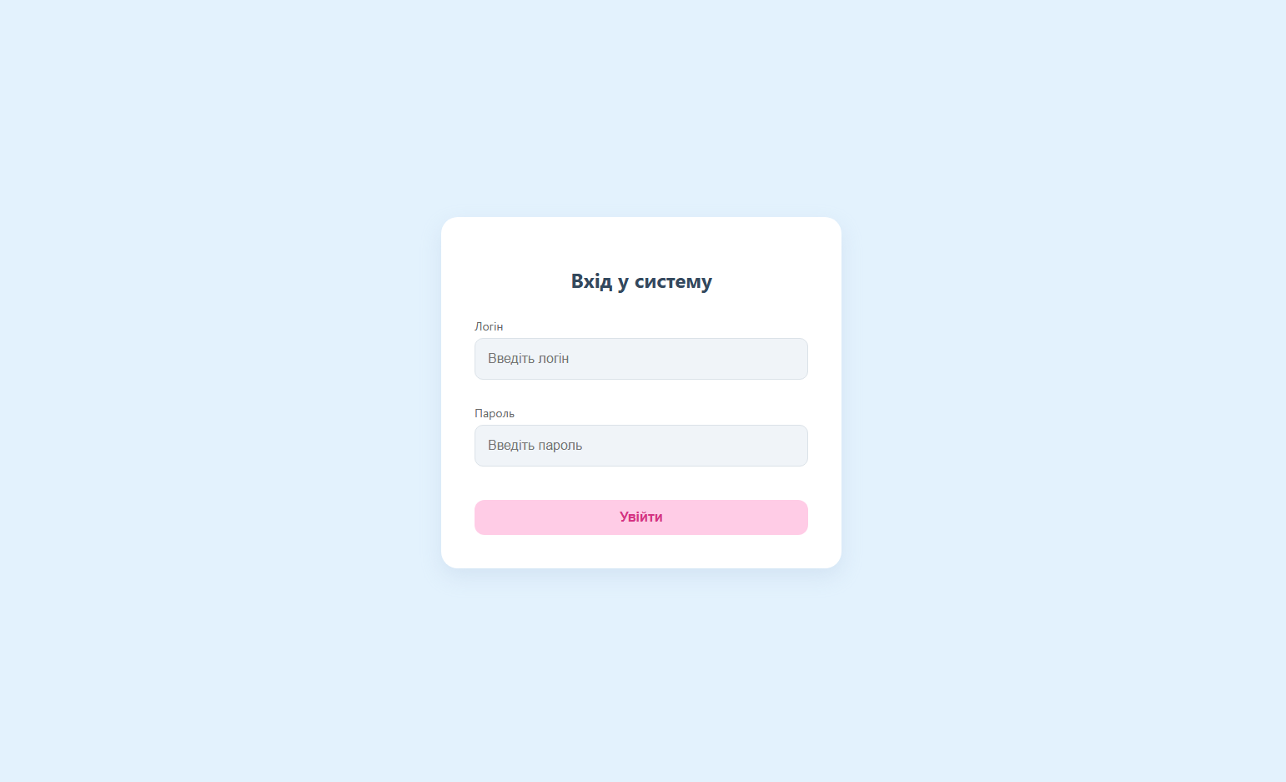

Рисунок 10.1 – Форма авторизації

10.1 Функціонал адміністратора

Після успішної авторизації адміністратор отримує повний доступ до функцій керування системою та базою даних. Головне вікно інтерфейсу адміністратора містить навігаційну панель (рис. 10.2), яка забезпечує перемикання між основними довідниками: «Співробітники», «Групи», «Розклад», «Меню», «Страви», «Журнал», «Мед. Карти», «Діти» та «Родичі».

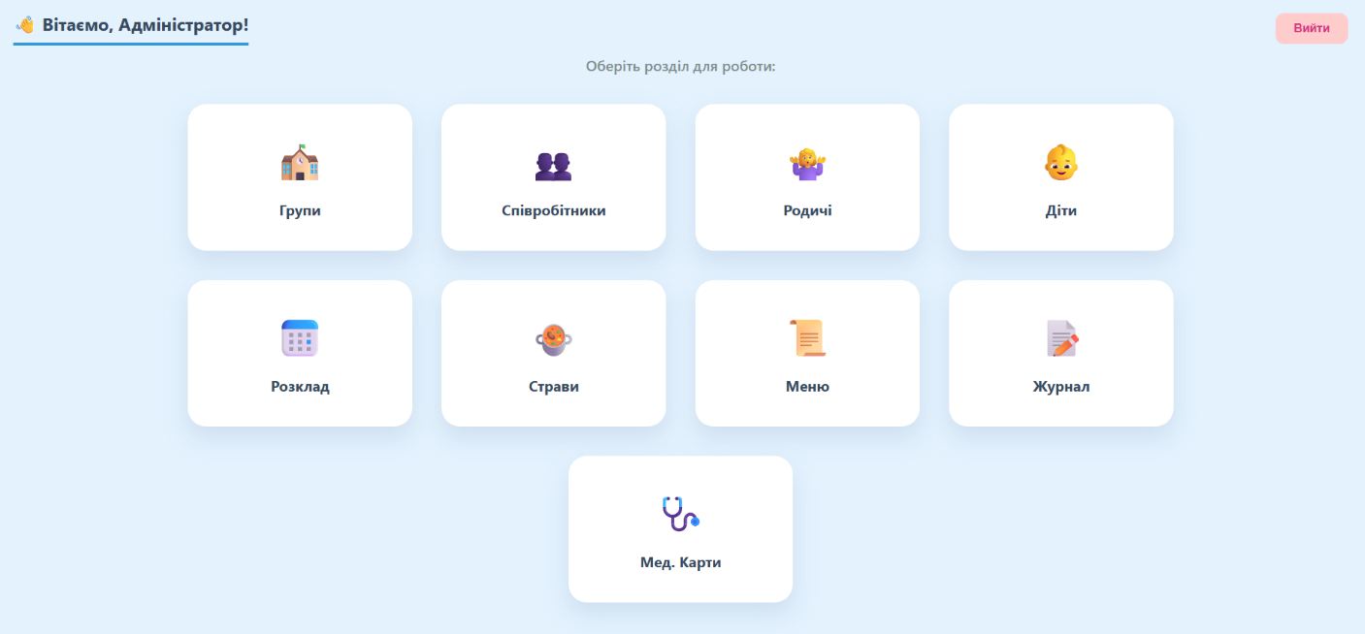

Рисунок 10.2 – Навігаційна панель адміністратора

Взаємодія з даними відбувається шляхом вибору відповідного розділу на навігаційній панелі. Інформація у кожному розділі відображається у табличному вигляді з можливістю сортування та фільтрації.
Для перегляду інформації про навчальні групи необхідно обрати пункт «Групи». На екрані відобразиться таблиця (рис. 10.3) з переліком активних груп та їхніми характеристиками.

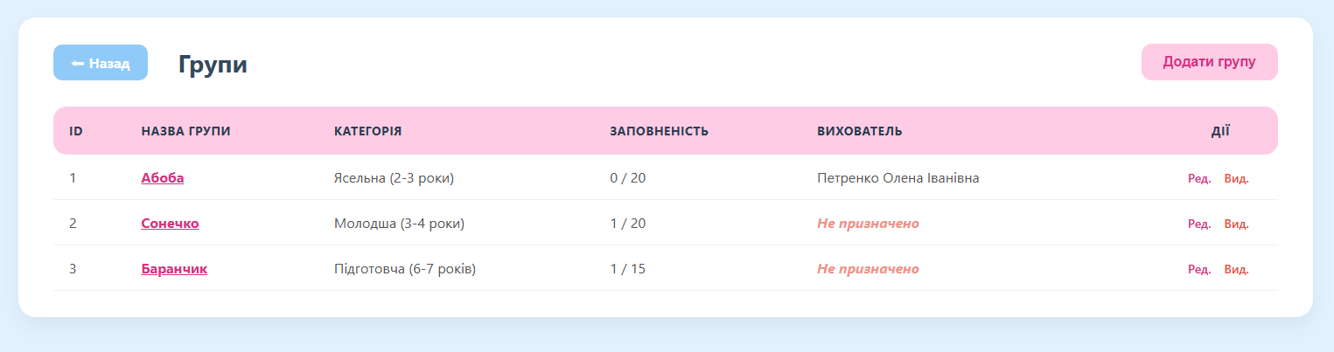

Рисунок 10.3 – Сторінка керування групами
Для перегляду списку вихованців конкретної групи необхідно натиснути на її назву, після чого відкриється таблиця закріплених за нею дітей. Видалення групи ініціюється натисканням кнопки «Видалити». При цьому система виконує перевірку посилальної цілісності: якщо у групі зареєстрована хоча б одна дитина, операцію буде автоматично скасовано з виведенням повідомлення про помилку «Неможливо видалити групу, до якої прив’язані діти». Створення нової групи здійснюється натисканням кнопки «Додати групу», що викликає модальне вікно (рис. 10.4) для введення параметрів групи.

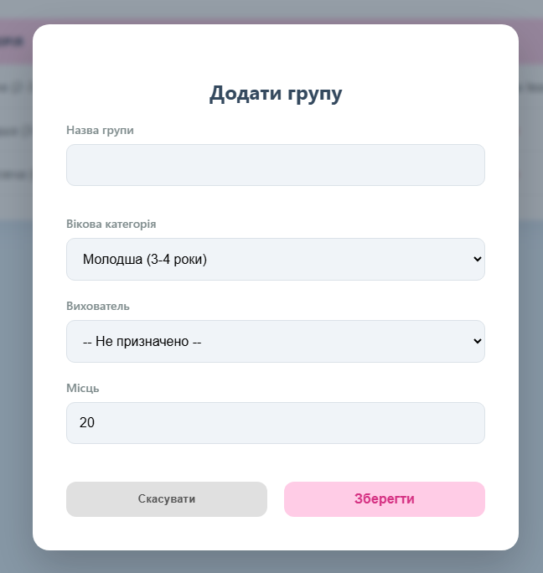

Рисунок 10.4 – Форма створення групи

Усі інтерфейси адміністратора реалізовані динамічно: дані у таблицях актуалізуються автоматично відповідно до змін у базі даних без необхідності перезавантаження сторінки.
У розділі «Співробітники» (рис. 10.5) адміністратор має можливість керувати обліковими записами персоналу. До цієї категорії входять адміністратори, медичні працівники та вихователі.
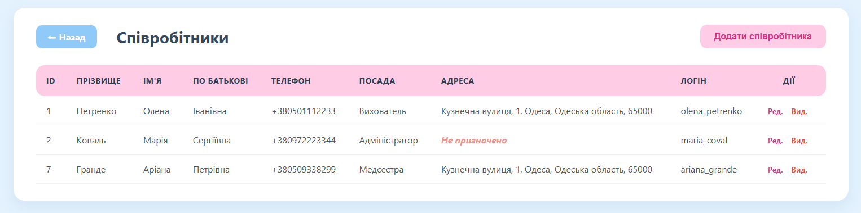

Рисунок 10.5 – Сторінка керування співробітниками

Реєстрація нового працівника здійснюється через кнопку «Додати співробітника». Після натискання відкривається форма (рис. 10.6) для введення персональних даних та створення облікового запису.

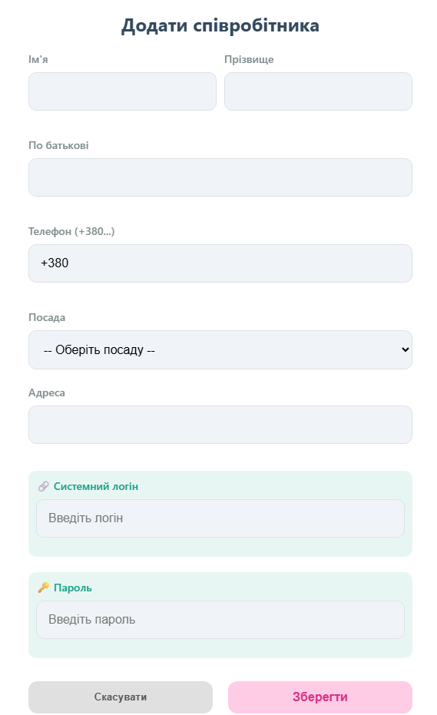

Рисунок 10.6 – Форма створення співробітника

Адміністратор має можливість у будь-який момент редагувати дані співробітника, зокрема змінювати логін та пароль доступу. З метою забезпечення безпеки системи право на створення та модифікацію облікових записів надано виключно адміністратору.
У розділі «Родичі» (рис. 10.7) адміністратор має можливість керувати обліковими записами батьків. Система виконує контроль цілісності даних: видалення запису про родича неможливе, якщо він прив’язаний до картки хоча б однієї дитини. Це зроблено задля уникнення втрати контактних даних.

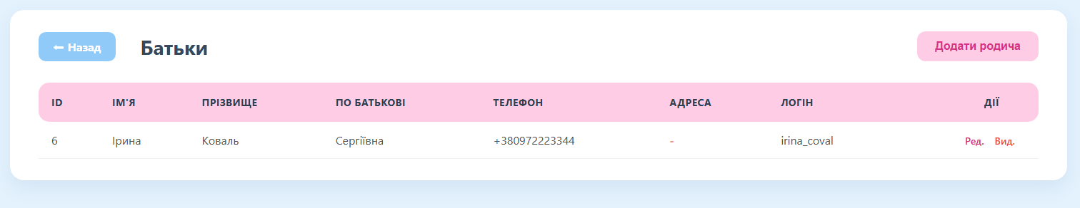

Рисунок 10.7 – Сторінка керування батьками

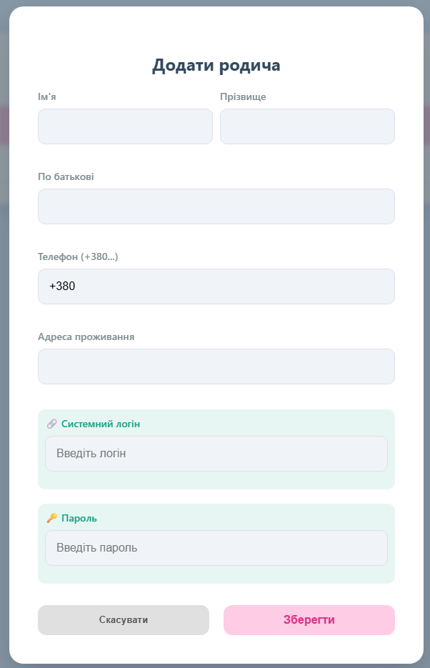

Рисунок 10.8 – Форма створення запису про родича

Реєстрація нового родича здійснюється через кнопку «Додати родича». Після натискання відкривається форма (рис. 10.8) для введення персональних даних та створення облікового запису.
Для перегляду загального реєстру вихованців необхідно перейти до розділу «Діти». На екрані відобразиться зведена таблиця, представлена на рис. 10.9.

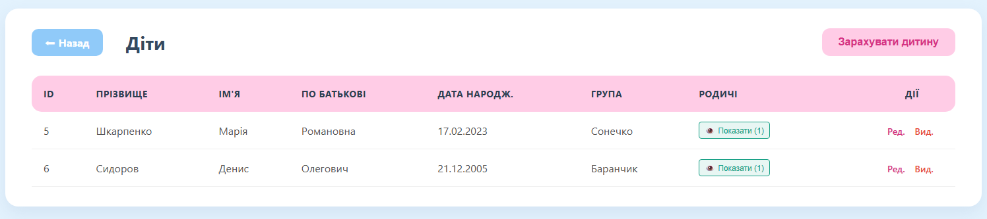

Рисунок 10.9 – Сторінка реєстру дітей

Система забезпечує обов’язкову наявність інформації про родичів для кожної дитини. Перегляд контактних даних батьків або опікунів здійснюється натисканням кнопки «Показати» у відповідному рядку таблиці. Для реєстрації нової дитини використовується кнопка «Зарахувати дитину», яка відкриває форму введення даних (рис. 10.10).

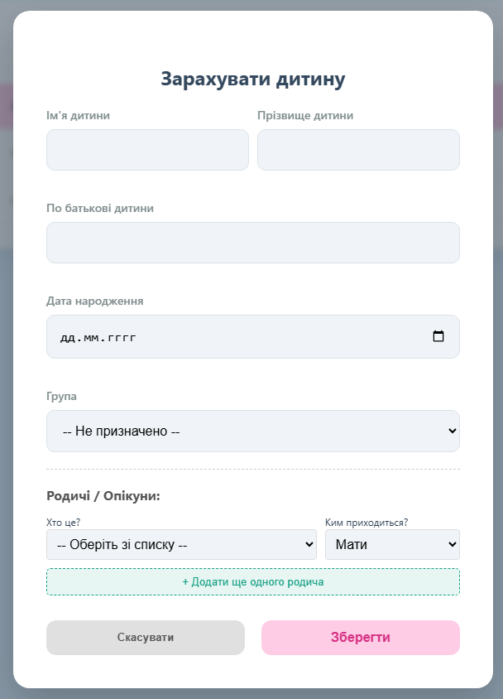

Рисунок 10.10 – Форма реєстрації дитини
Для перегляду інформації про розклад занять груп необхідно обрати пункт «Розклад». На екрані відобразиться таблиця (рис. 10.11) з переліком занять, згрупованих за днями тижня та групами.

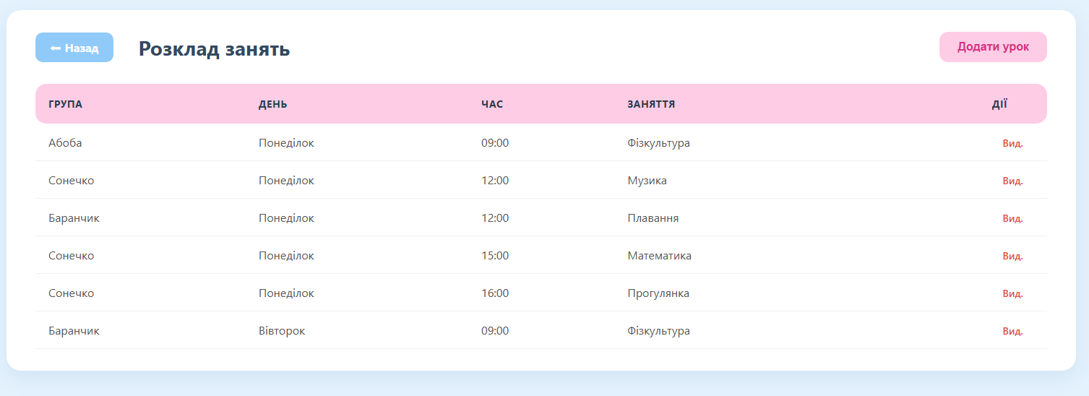

Рисунок 10.11 – Сторінка керування розкладом

Створення нового запису для занять здійснюється натисканням кнопки «Додати урок», що викликає модальне вікно (рис. 10.12) для введення відповідних параметрів (предмет, час, група).

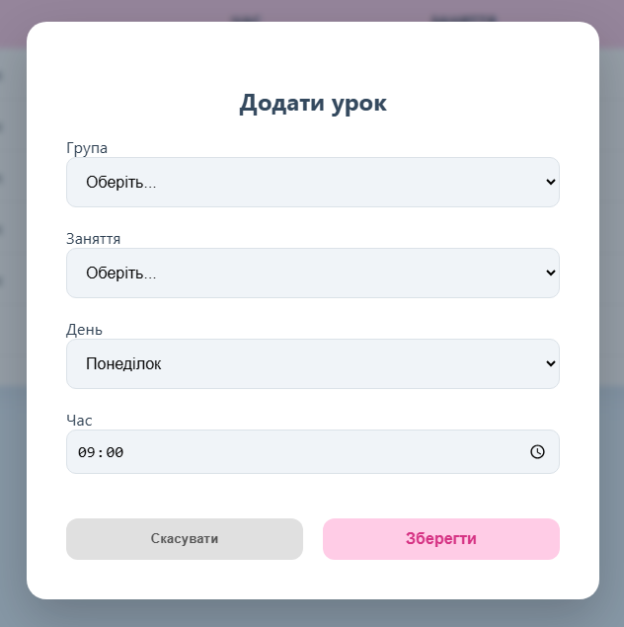

Рисунок 10.12 – Форма створення заняття
Для моніторингу відвідуваності необхідно обрати пункт «Журнал». На екрані відобразиться таблиця (рис. 10.13) зі списком дітей та статусом їх присутності на поточну дату.

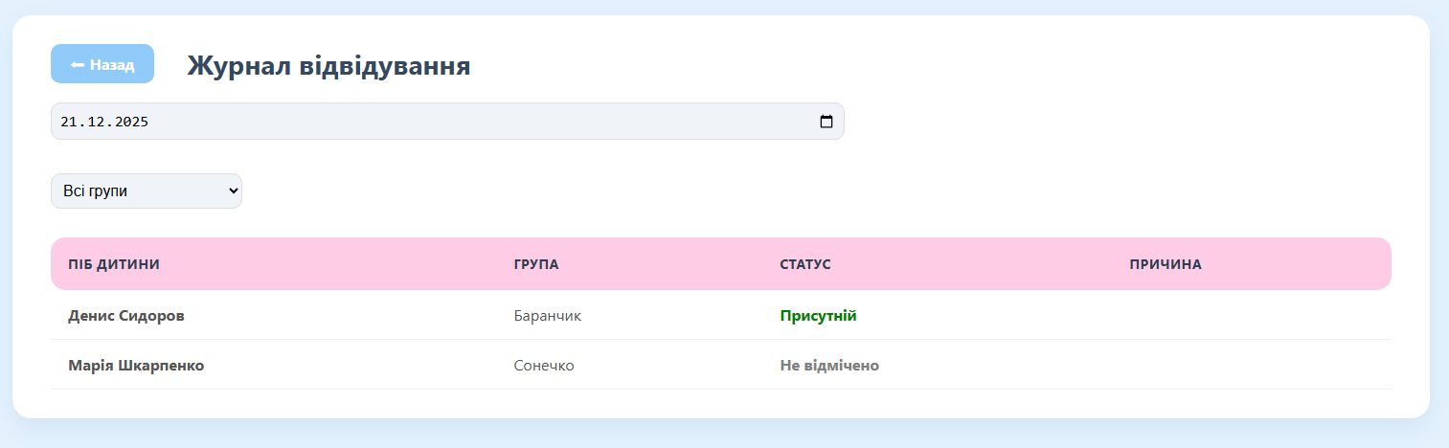

Рисунок 10.13 – Сторінка перегляду відвідуваності

Для управління довідником страв необхідно обрати пункт «Страви». На екрані відобразиться таблиця (рис. 10.14) з переліком наявних страв.

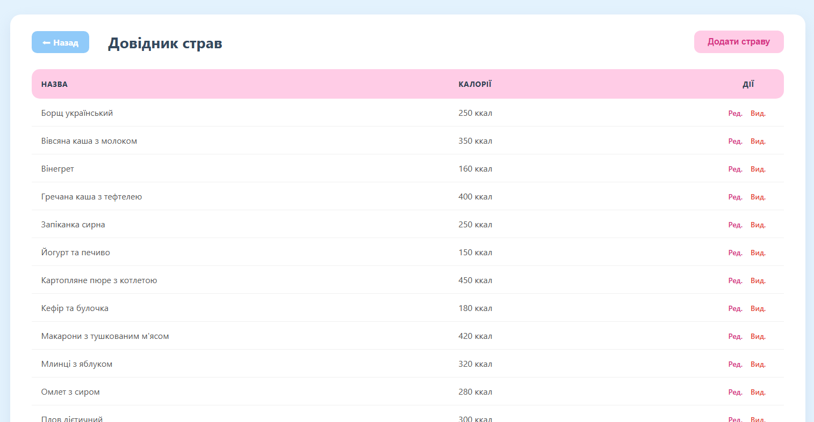

Рисунок 10.14 – Сторінка керування стравами
Створення нового запису про страву здійснюється натисканням кнопки «Додати страву», що викликає модальне вікно (рис. 10.15) для введення назви та енергетичної цінності (калорійності) страви.

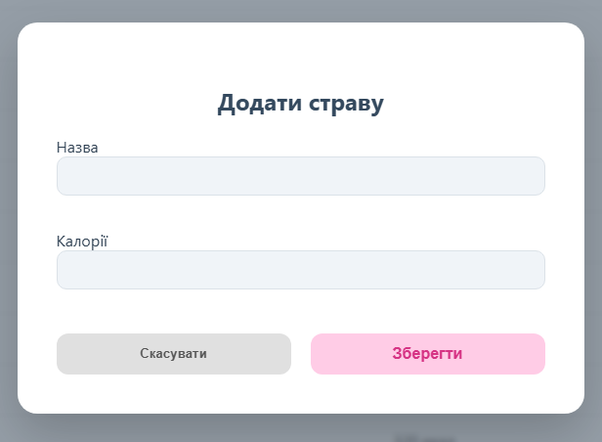

Рисунок 10.15 – Форма додавання страви

Для перегляду та формування раціону необхідно обрати пункт «Меню». На екрані відобразиться таблиця (рис. 10.16) з переліком активних груп та затвердженим меню на поточний день.

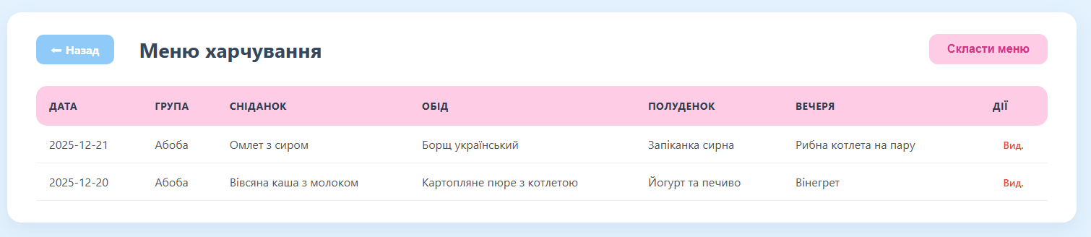

Рисунок 10.16 – Сторінка керування меню

Складання меню для групи здійснюється натисканням кнопки «Скласти меню», що викликає форму (рис. 10.17) для вибору страв на сніданок, обід, полуденок та вечерю.
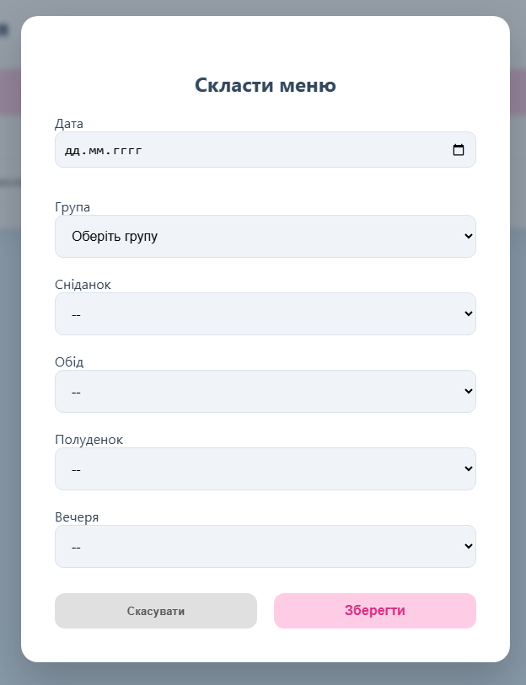

Рисунок 10.17 – Форма складання меню

Для доступу до медичної інформації необхідно обрати пункт «Мед. карти». На екрані відобразиться таблиця (рис. 10.18) з історією медичних записів (щеплення, огляди, довідки).

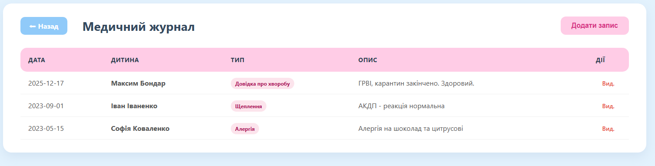

Рисунок 10.18 – Сторінка кервання медичними записами

Створення нового медичного запису здійснюється натисканням кнопки «Додати запис», що викликає модальне вікно (рис. 10.19) для введення опису та дати.
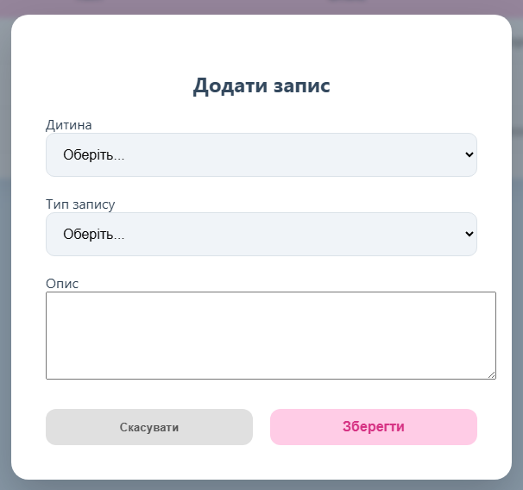

Рисунок 10.19 – Форма створення медичного запису

10.2 Функціонал вихователя

Робоче місце вихователя оптимізовано для щоденної роботи з дітьми закріпленої групи. Після входу в систему вихователь бачить навігаційну панель з кнопками «Мої групи» та «Розклад».

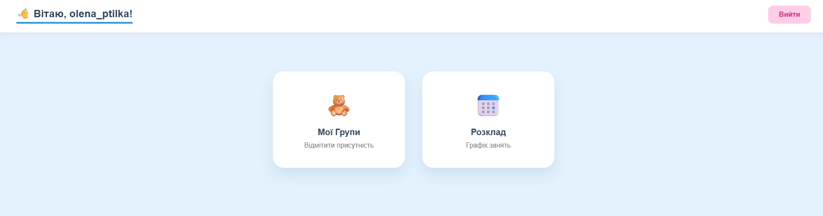

Рисунок 10.20 – Навігаційна панель вихователя

Для перегляду інформації про закріплені навчальні групи необхідно обрати пункт «Мої Групи». На екрані відобразиться перелік (рис. 10.21) з назвою групи, віковою категорією та кількістю дітей.

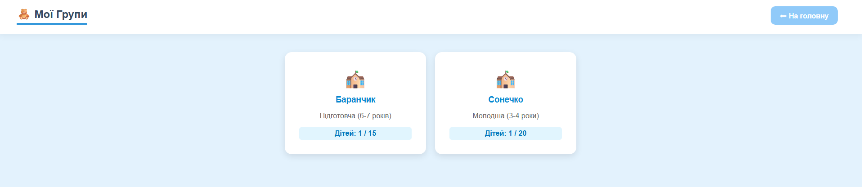

Рисунок 10.21 – Вибір групи вихователя

При виборі конкретної групи відкривається електронний табель відвідуваності (рис. 10.22). Вихователь має можливість відмічати присутність дітей та залишати коментарі щодо причини відсутності.

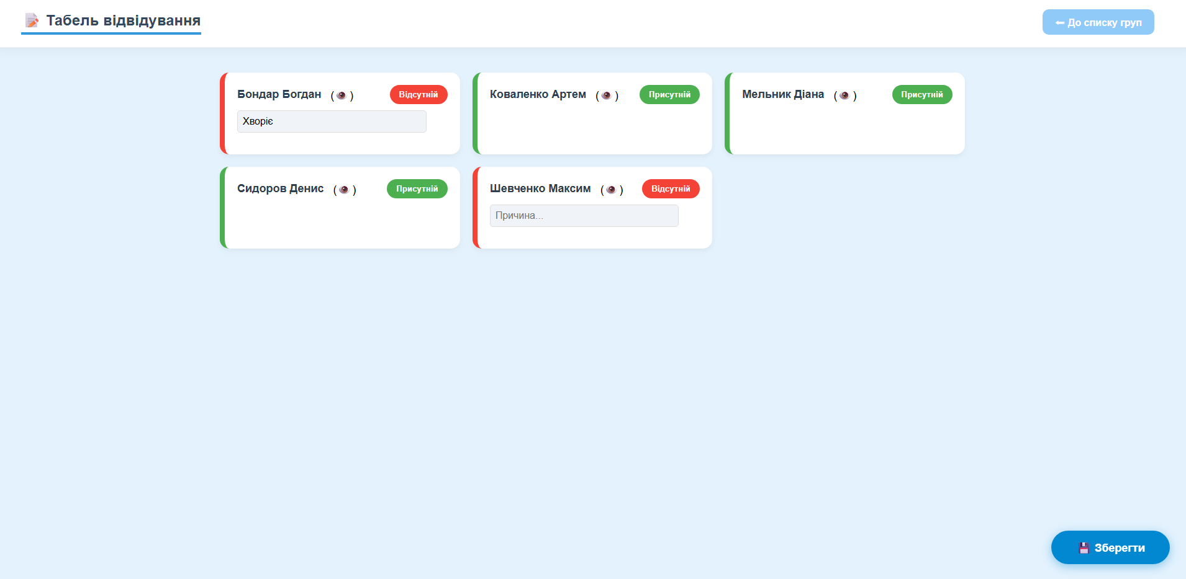

Рисунок 10.22 – Табель відвідування групи

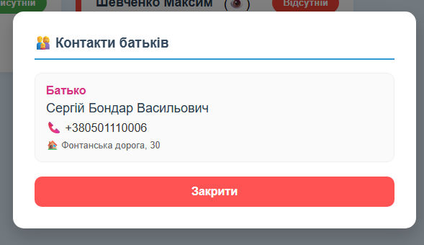

Рисунок 10.23 – Інформація про батьків дитини
Натискання на піктограму перегляду (символ ока) поруч з іменем дитини відкриває модальне вікно (рис. 10.23) з контактною інформацією батьків або опікунів для оперативного зв’язку.
Для перегляду особистого графіка роботи необхідно обрати пункт «Розклад». На екрані відобразиться таблиця (рис. 10.24) з переліком занять, які проводить вихователь.

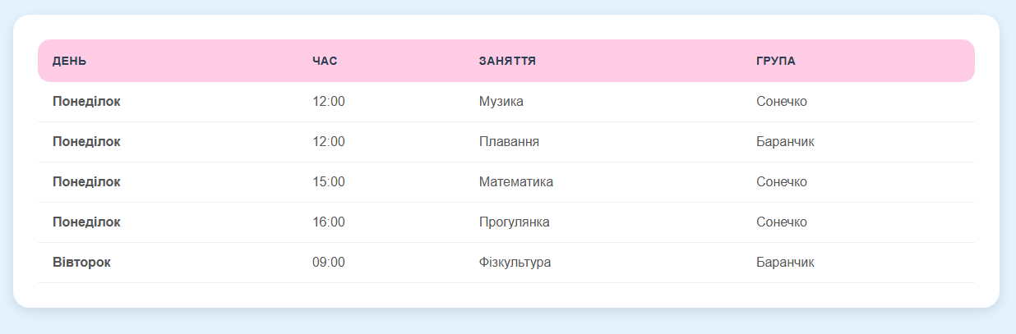

Рисунок 10.24 – Сторінка перегляду розкладу вихователя

10.3 Функціонал медичного працівника

Робоче місце медичного працівника оптимізовано для ведення моніторингу здоров’я дітей та організації харчування. Після входу в систему працівник бачить навігаційну панель з розділами «Мед. карти», «Меню» та «Страви».

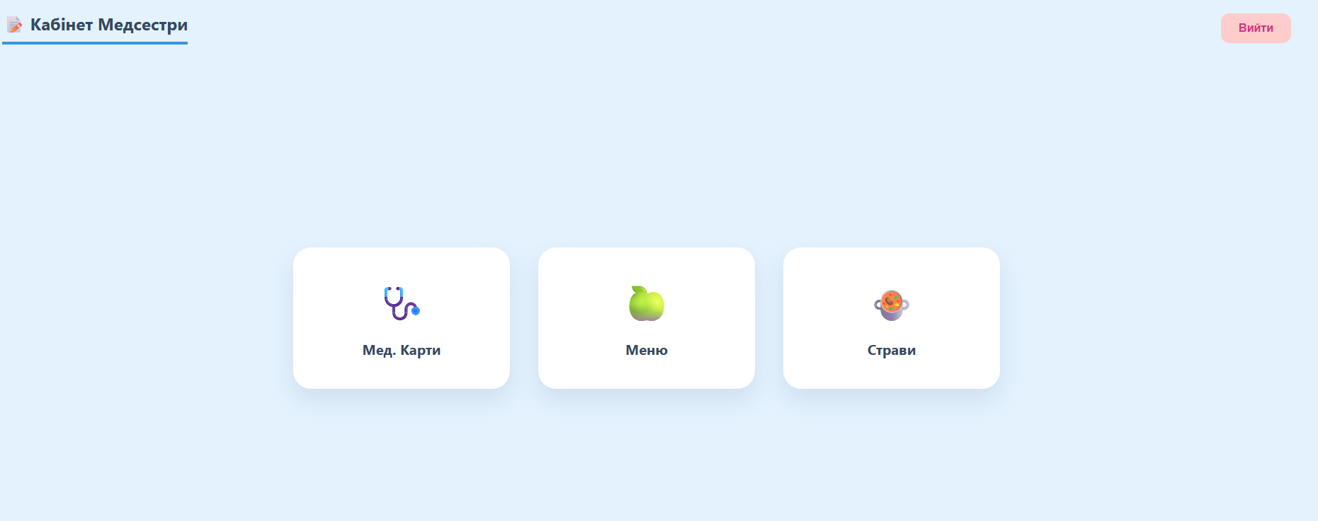

Рисунок 10.25 – Навігаційна панель медсестри
Для перегляду та редагування медичної інформації необхідно обрати пункт «Мед. карти». На екрані відобразиться таблиця (рис. 10.26) з переліком записів щодо здоров’я дітей.

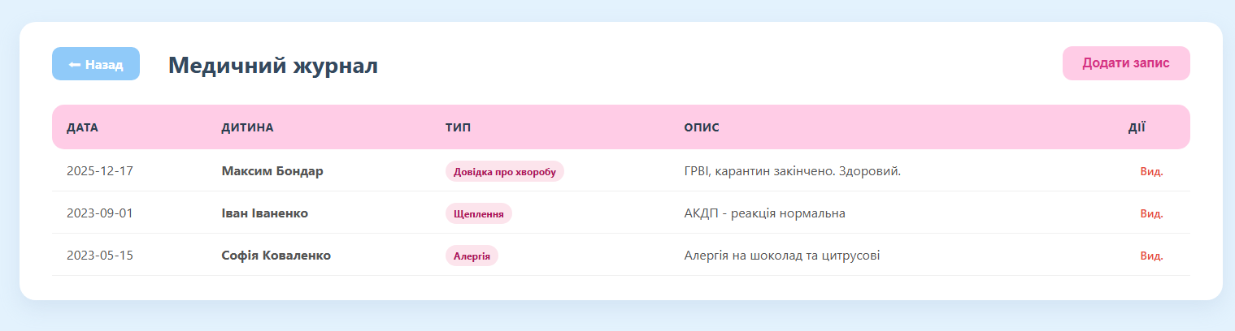

Рисунок 10.26 – Сторінка кервання медичними записами

Створення нового запису до медичного журналу здійснюється натисканням кнопки «Додати запис». Після цього відкривається модальне вікно (рис. 10.27) для введення типу запису (щеплення, огляд, довідка) та опису.

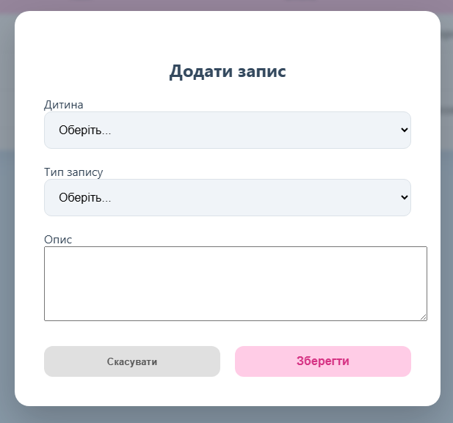

Рисунок 10.27 – Форма створення медичного запису
Інтерфейс та логіка роботи з розділами «Меню» та «Страви» (перегляд таблиць, додавання нових страв, калькуляція калорій та формування раціону на день) є ідентичними до функціоналу адміністратора, описаного у підпункті 10.1. Це забезпечує уніфікацію інтерфейсу та зручність користування системою для персоналу.
Перегляд страв та формування збалансованого меню дозволяє медичному працівнику контролювати якість харчування та враховувати індивідуальні особливості дітей (наприклад, виключати продукти-алергени), що є критично важливим для збереження здоров'я вихованців.

10.4 Функціонал родичів дитини

Робоче місце батьків (опікунів) спроєктовано для зручного моніторингу перебування дитини у закладі. Після входу в систему, якщо за обліковим записом закріплено декілька дітей, відображається меню вибору дитини (рис. 10.28). Якщо за користувачем закріплена лише одна дитина, перехід до інформаційної панелі відбувається автоматично.

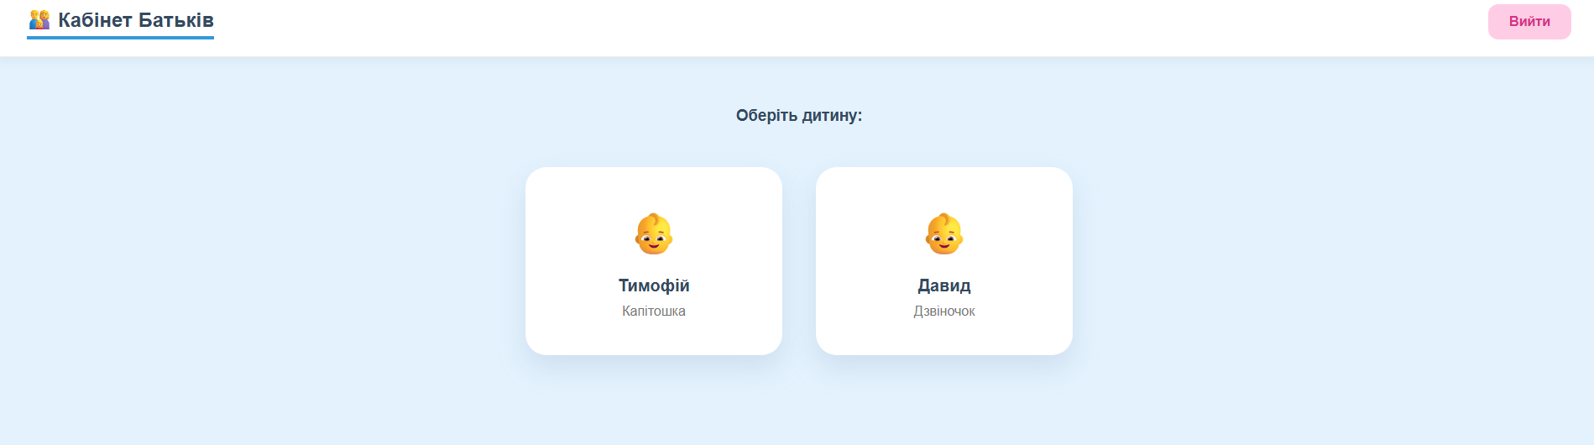

Рисунок 10.28 – Навігаційна панель батьків (вибір дитини)

Інтерфейс головного вікна (рис. 10.29) розроблено таким чином, щоб родич мав швидкий доступ до контактної інформації. У верхній частині відображається інформація про закріплену групу та ПІБ вихователя з номером телефону, що дозволяє зателефонувати йому у критичний момент. У нижній частині екрана розташовані чотири навігаційні кнопки: «Табель», «Мед. картка», «Меню» та «Розклад».

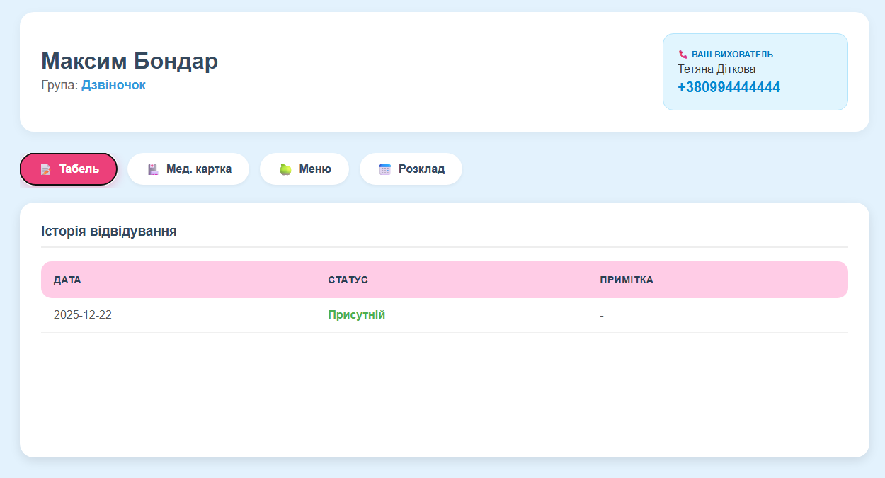

Рисунок 10.29 – Сторінка перегляду основної інформації

У вкладці «Табель» (рис. 10.30) родич бачить історію відвідування своєї дитини: конкретні дати, статус присутності («Присутній»/«Відсутній») та коментар від вихователя, якщо він був залишений.

Рисунок 10.30 – Сторінка перегляду табеля присутності

У вкладці «Мед. картка» (рис. 10.31) відображаються усі медичні записи щодо дитини (щеплення, алергії, результати оглядів), які створив медичний працівник закладу.

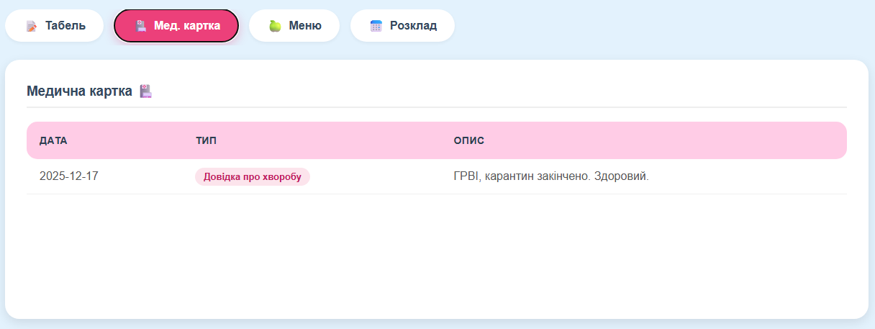

Рисунок 10.31 – Сторінка перегляду медичної картки дитини
У вкладці «Меню» (рис. 10.32) батьки мають можливість ознайомитися з затвердженим раціоном харчування групи на поточну дату, включаючи склад страв та їх енергетичну цінність.

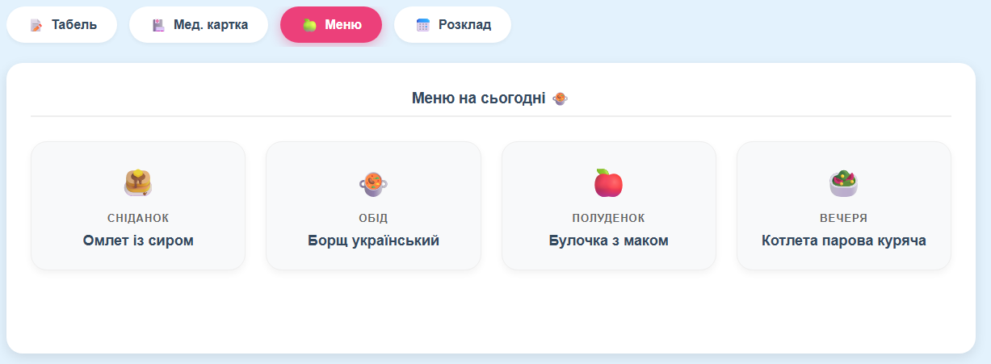

Рисунок 10.32 – Сторінка перегляду меню на день

У вкладці «Розклад» (рис. 10.33) відображається таблиця з графіком занять групи, що дозволяє батькам бути поінформованими про навчальний процес дитини.

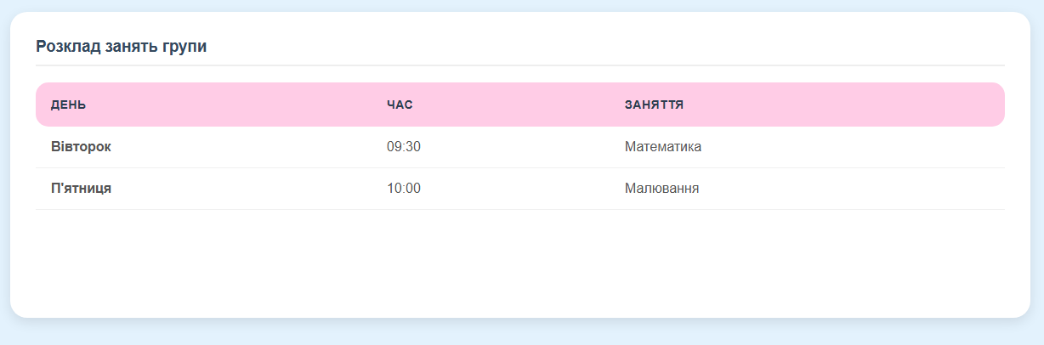

Рисунок 10.33 – Сторінка перегляду занять групи

ВИСНОВКИ

Відповідно до поставленої мети, у ході виконання курсового проєкту спроєктовано та розроблено інформаційну систему для автоматизації управлінських та облікових процесів, моніторингу здоров’я та організації харчування у дошкільному навчальному закладі.
В результаті аналізу предметної області визначено ключові сутності (діти, групи, співробітники, меню) та побудовано реляційну базу даних у СУБД PostgreSQL. Особливістю розробленого рішення є перенесення значної частини бізнес-логіки на рівень бази даних: використання тригерів для контролю цілісності (наприклад, перевірка місткості груп) та збережених процедур для виконання адміністративних операцій.
Для програмної реалізації обрано сучасний стек технологій: платформа Node.js для серверної частини та бібліотека React для побудови клієнтського інтерфейсу. Архітектура системи базується на використанні «чистих» SQL-запитів без застосування ORM-бібліотек, що дозволило оптимізувати швидкодію та гнучкість роботи з даними.
Особливу увагу приділено безпеці даних. Реалізовано інтегровану модель безпеки, де авторизація користувачів відбувається безпосередньо на рівні СУБД PostgreSQL. Кожен користувач системи (адміністратор, вихователь, медсестра, батьки) отримує відповідну роль бази даних з чітко регламентованими правами доступу (GRANT), що унеможливлює несанкціоноване втручання в дані.
Розроблений клієнтський інтерфейс (SPA) надає зручні інструменти для роботи: динамічні форми для реєстрації дітей та родичів, інтерактивні табелі відвідуваності та автоматизований перегляд меню.
Результати тестування розробленої системи підтвердили коректність функціонування всіх модулів та відповідність поставленим вимогам. Система дозволяє відмовитися від паперового документообігу, зменшити навантаження на персонал та забезпечити прозорість навчально-виховного процесу.

СПИСОК ВИКОРИСТАНИХ ДЖЕРЕЛ

- Малахов Є.В. Бази даних: Конспект лекцій. [Електронний ресурс] – Режим доступу:
https://books.google.com.ua/books/about/Основи_проектування_б.html?hl=uk&id=JosfyGdYX2oC.
- Документація PostgreSQL [Електронний ресурс] – Режим доступу:
https://www.postgresql.org/docs/.
- Документація TypeScript [Електронний ресурс] – Режим доступу:
https://www.typescriptlang.org/docs/.
- Документація React [Електронний ресурс]. – Режим доступу:
https://react.dev/.

ДОДАТОК А
Схема бази даних

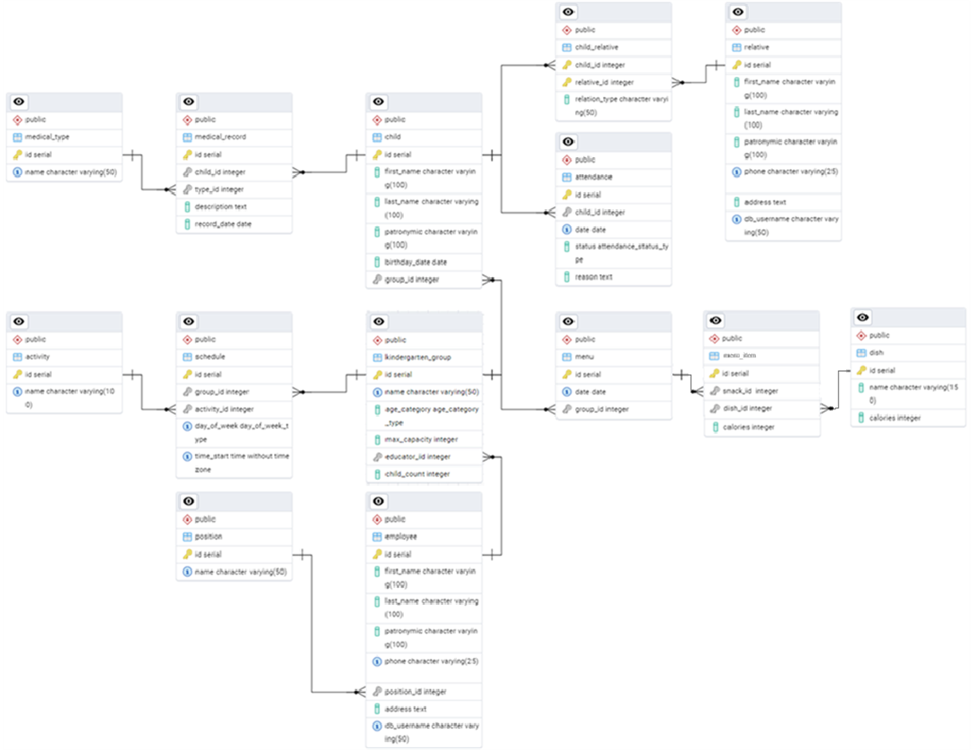

Рисунок А.1 – Схема сутностей бази даних

ДОДАТОК Б
Запити для створення таблиць, ролей та розподілу доступу

-- 1. СТВОРЕННЯ ТИПІВ ДАНИХ (ENUM)

-- Статуси відвідуваності
CREATE TYPE attendance_status_type AS ENUM (
'Присутній',
'Відсутній'
);

-- Дні тижня
CREATE TYPE day_of_week_type AS ENUM (
'Понеділок',
'Вівторок',
'Середа',
'Четвер',
'П''ятниця'
);

-- Вікові категорії груп
CREATE TYPE age_category_type AS ENUM (
'Ясельна (2-3 роки)',
'Молодша (3-4 роки)',
'Середня (4-5 років)',
'Старша (5-6 років)',
'Підготовча (6-7 років)'
);

-- 2. СТВОРЕННЯ ДОВІДНИКІВ

-- Посади співробітників
CREATE TABLE position (
id SERIAL PRIMARY KEY,
name VARCHAR(50) NOT NULL UNIQUE,
db_role_name VARCHAR(50)
);

-- Типи медичних записів
CREATE TABLE medical_type (
id SERIAL PRIMARY KEY,
name VARCHAR(50) NOT NULL UNIQUE
);

-- Види занять
CREATE TABLE activity (
id SERIAL PRIMARY KEY,
name VARCHAR(100) NOT NULL UNIQUE
);

-- Страви
CREATE TABLE dish (
id SERIAL PRIMARY KEY,
name VARCHAR(150) NOT NULL,
calories INTEGER CHECK (calories > 0)
);

-- 3. СТВОРЕННЯ ОСНОВНИХ ТАБЛИЦЬ

-- Співробітники
CREATE TABLE employee (
id SERIAL PRIMARY KEY,
first_name VARCHAR(100) NOT NULL,
last_name VARCHAR(100) NOT NULL,
patronymic VARCHAR(100),
phone VARCHAR(25) NOT NULL UNIQUE CHECK (phone ~ '^\+380\d{9}$'),
position_id INTEGER REFERENCES position(id) ON DELETE RESTRICT,
address TEXT,
db_username VARCHAR(50) NOT NULL UNIQUE
);

-- Родичі (Батьки)
CREATE TABLE relative (
id SERIAL PRIMARY KEY,
first_name VARCHAR(100) NOT NULL,
last_name VARCHAR(100) NOT NULL,
patronymic VARCHAR(100),
phone VARCHAR(25) NOT NULL UNIQUE CHECK (phone ~ '^\+380\d{9}$'),
address TEXT,
db_username VARCHAR(50) NOT NULL UNIQUE
);

-- Групи дитячого садка
CREATE TABLE kindergarten_group (
id SERIAL PRIMARY KEY,
name VARCHAR(50) NOT NULL UNIQUE,
age_category age_category_type NOT NULL,
max_capacity INTEGER DEFAULT 20,
child_count INTEGER DEFAULT 0 CHECK (child_count >= 0),
educator_id INTEGER REFERENCES employee(id) ON DELETE SET NULL
);

-- Діти
CREATE TABLE child (
id SERIAL PRIMARY KEY,
first_name VARCHAR(100) NOT NULL,
last_name VARCHAR(100) NOT NULL,
patronymic VARCHAR(100),
birthday_date DATE NOT NULL CHECK (birthday_date <= CURRENT_DATE),
group_id INTEGER REFERENCES kindergarten_group(id) ON DELETE SET NULL
);

-- Зв'язок Дитина-Родич (Багато до багатьох)
CREATE TABLE child_relative (
child_id INTEGER REFERENCES child(id) ON DELETE CASCADE,
relative_id INTEGER REFERENCES relative(id) ON DELETE CASCADE,
relation_type VARCHAR(50) NOT NULL, -- Наприклад: 'Мати', 'Батько'
PRIMARY KEY (child_id, relative_id)
);

-- Відвідуваність (Табель)
CREATE TABLE attendance (
id SERIAL PRIMARY KEY,
child_id INTEGER REFERENCES child(id) ON DELETE CASCADE,
date DATE DEFAULT CURRENT_DATE,
status attendance_status_type NOT NULL DEFAULT 'Присутній',
reason TEXT,
UNIQUE(child_id, date)
);

-- Медична картка дитини
CREATE TABLE medical_record (
id SERIAL PRIMARY KEY,
child_id INTEGER REFERENCES child(id) ON DELETE CASCADE,
type_id INTEGER REFERENCES medical_type(id) ON DELETE RESTRICT,
description TEXT NOT NULL,
record_date DATE DEFAULT CURRENT_DATE
);

-- Меню на день
CREATE TABLE menu (
id SERIAL PRIMARY KEY,
date DATE NOT NULL,
group_id INTEGER REFERENCES kindergarten_group(id) ON DELETE CASCADE,
breakfast_dish_id INTEGER REFERENCES dish(id),
lunch_dish_id INTEGER REFERENCES dish(id),
snack_dish_id INTEGER REFERENCES dish(id),
dinner_dish_id INTEGER REFERENCES dish(id),
UNIQUE (date, group_id)
);

-- Розклад занять
CREATE TABLE schedule (
id SERIAL PRIMARY KEY,
group_id INTEGER REFERENCES kindergarten_group(id) ON DELETE CASCADE,
activity_id INTEGER REFERENCES activity(id) ON DELETE CASCADE,
day_of_week day_of_week_type NOT NULL,
time_start TIME NOT NULL,
UNIQUE (group_id, day_of_week, time_start)
);

-- 4. НАЛАШТУВАННЯ ПРАВ ДОСТУПУ (РОЛІ)

-- Створення ролей
CREATE ROLE role_admin WITH LOGIN CREATEROLE;
CREATE ROLE role_educator;
CREATE ROLE role_nurse;
CREATE ROLE role_parent;

-- Надання доступу до схеми
GRANT USAGE ON SCHEMA public TO role_admin, role_educator, role_nurse, role_parent;

-- 4.1 Права Адміністратора (Повний доступ)
GRANT ALL PRIVILEGES ON ALL TABLES IN SCHEMA public TO role_admin;
GRANT ALL PRIVILEGES ON ALL SEQUENCES IN SCHEMA public TO role_admin;
GRANT ALL PRIVILEGES ON ALL FUNCTIONS IN SCHEMA public TO role_admin;
GRANT ALL PRIVILEGES ON ALL PROCEDURES IN SCHEMA public TO role_admin;

-- Адміністратор може призначати інші ролі
GRANT role_educator TO role_admin WITH ADMIN OPTION;
GRANT role_nurse TO role_admin WITH ADMIN OPTION;
GRANT role_parent TO role_admin WITH ADMIN OPTION;

-- 4.2 Права Вихователя
GRANT SELECT ON
child,
kindergarten_group,
relative,
child_relative,
menu,
dish,
schedule,
activity,
position,
employee
TO role_educator;

GRANT SELECT, INSERT, UPDATE ON attendance TO role_educator;
GRANT USAGE, SELECT ON SEQUENCE attendance_id_seq TO role_educator;
-- Процедура відмітки групи (знаходиться в Додатку В)
GRANT EXECUTE ON PROCEDURE mark_group_present TO role_educator;

-- 4.3 Права Медсестри
GRANT SELECT ON child, kindergarten_group, employee, position TO role_nurse;

GRANT ALL PRIVILEGES ON
medical_record,
medical_type,
menu,
dish
TO role_nurse;

GRANT USAGE, SELECT ON SEQUENCE
medical_record_id_seq,
medical_type_id_seq,
menu_id_seq,
dish_id_seq
TO role_nurse;

-- 4.4 Права Батьків
GRANT SELECT ON
menu,
dish,
schedule,
activity,
kindergarten_group,
child,
attendance,
medical_record,
child_relative,
relative
TO role_parent;

-- 5. СТВОРЕННЯ ТЕСТОВИХ КОРИСТУВАЧІВ

CREATE USER admin_user WITH PASSWORD 'admin_pass';
GRANT role_admin TO admin_user;

CREATE USER educator_user WITH PASSWORD 'edu_pass';
GRANT role_educator TO educator_user;

CREATE USER nurse_user WITH PASSWORD 'nurse_pass';
GRANT role_nurse TO nurse_user;

CREATE USER parent_view_user WITH PASSWORD 'parent_pass';
GRANT role_parent TO parent_view_user;

ДОДАТОК В
Запити на створення тригерів, функцій та процедур для розв’язання задач користувачів

-- 1. ТРИГЕРНІ ФУНКЦІЇ ТА ТРИГЕРИ

-- Тригер автоматичного оновлення лічильника дітей у групі
CREATE OR REPLACE FUNCTION update_group_child_count_func()
RETURNS TRIGGER AS
$$
BEGIN
-- Якщо додали нову дитину (INSERT)
IF (TG_OP = 'INSERT') THEN
IF NEW.group_id IS NOT NULL THEN
UPDATE kindergarten_group
SET child_count = child_count + 1
WHERE id = NEW.group_id;
END IF;
RETURN NEW;

-- Якщо видалили дитину (DELETE)
ELSIF (TG_OP = 'DELETE') THEN
IF OLD.group_id IS NOT NULL THEN
UPDATE kindergarten_group
SET child_count = child_count - 1
WHERE id = OLD.group_id;
END IF;
RETURN OLD;

-- Якщо змінили групу (UPDATE)
ELSIF (TG_OP = 'UPDATE') THEN
-- Якщо група дійсно змінилася
IF OLD.group_id IS DISTINCT FROM NEW.group_id THEN

-- Якщо дитина була в групі, віднімаємо звідти
IF OLD.group_id IS NOT NULL THEN
UPDATE kindergarten_group
SET child_count = child_count - 1
WHERE id = OLD.group_id;
END IF;

-- Якщо дитину призначили в нову групу, додаємо туди
IF NEW.group_id IS NOT NULL THEN
UPDATE kindergarten_group
SET child_count = child_count + 1
WHERE id = NEW.group_id;
END IF;
END IF;
RETURN NEW;
END IF;
RETURN NULL;
END;
$$ LANGUAGE plpgsql;

CREATE TRIGGER trg_maintain_group_count
AFTER INSERT OR UPDATE OR DELETE ON child
FOR EACH ROW
EXECUTE FUNCTION update_group_child_count_func();

-- Тригер перевірки місткості групи (заборона переповнення)
CREATE OR REPLACE FUNCTION check_group_capacity_func()
RETURNS TRIGGER AS
$$
DECLARE
grp_capacity INTEGER;
grp_current_count INTEGER;
grp_name VARCHAR;
BEGIN
-- Перевіряємо тільки якщо призначається група
IF NEW.group_id IS NOT NULL AND (TG_OP = 'INSERT' OR OLD.group_id IS DISTINCT FROM NEW.group_id) THEN

SELECT max_capacity, child_count, name
INTO grp_capacity, grp_current_count, grp_name
FROM kindergarten_group
WHERE id = NEW.group_id;

-- Перевіряємо, чи є місце (рахуємо поточних + 1 нового, якщо це INSERT/UPDATE)
-- Примітка: Лічильник child_count оновлюється AFTER тригером, тому тут ми беремо поточне значення.
-- Якщо ми вставляємо нового, то в групі має бути місце < max_capacity
IF grp_current_count >= grp_capacity THEN
RAISE EXCEPTION 'Помилка: Група "%" переповнена. Поточна кількість: %, Максимум: %',
grp_name, grp_current_count, grp_capacity;
END IF;
END IF;

RETURN NEW;
END;
$$ LANGUAGE plpgsql;

CREATE TRIGGER trg_check_capacity
BEFORE INSERT OR UPDATE ON child
FOR EACH ROW
EXECUTE FUNCTION check_group_capacity_func();

-- Тригер заборони видалення групи, в якій є діти
CREATE OR REPLACE FUNCTION prevent_group_deletion_func()
RETURNS TRIGGER AS
$$
BEGIN
IF OLD.child_count > 0 THEN
RAISE EXCEPTION 'Помилка: Неможливо видалити групу "%", оскільки в ній зареєстровано % дітей. Спочатку переведіть або видаліть їх.',
OLD.name, OLD.child_count;
END IF;
RETURN OLD;
END;
$$ LANGUAGE plpgsql;

CREATE TRIGGER trg_prevent_group_delete
BEFORE DELETE ON kindergarten_group
FOR EACH ROW
EXECUTE FUNCTION prevent_group_deletion_func();

-- Тригер перевірки віку дитини (< 8 років)
CREATE OR REPLACE FUNCTION check_child_age_limit_func()
RETURNS TRIGGER AS
$$
BEGIN
IF NEW.birthday_date < (CURRENT_DATE - INTERVAL '8 years') THEN
RAISE EXCEPTION 'Помилка: Дитина занадто доросла для садочка (старше 8 років). Перевірте дату народження.';
END IF;
RETURN NEW;
END;
$$ LANGUAGE plpgsql;

CREATE TRIGGER trg_check_child_age_limit
BEFORE INSERT OR UPDATE ON child
FOR EACH ROW
EXECUTE FUNCTION check_child_age_limit_func();

-- Тригер заборони видалення активного вихователя
CREATE OR REPLACE FUNCTION prevent_educator_deletion_func()
RETURNS TRIGGER AS
$$
BEGIN
IF EXISTS (SELECT 1 FROM kindergarten_group WHERE educator_id = OLD.id) THEN
RAISE EXCEPTION 'Помилка: Неможливо видалити співробітника "% %", оскільки він закріплений за групою.',
OLD.first_name, OLD.last_name;
END IF;
RETURN OLD;
END;
$$ LANGUAGE plpgsql;

CREATE TRIGGER trg_prevent_educator_delete
BEFORE DELETE ON employee
FOR EACH ROW
EXECUTE FUNCTION prevent_educator_deletion_func();

-- 2. ЗБЕРЕЖЕНІ ПРОЦЕДУРИ

-- Процедура масової відмітки присутності всієї групи
CREATE OR REPLACE PROCEDURE mark_group_present(p_group_id INTEGER)
LANGUAGE plpgsql
AS $$
BEGIN
-- Вставляємо записи тільки для тих, у кого ще немає запису на сьогодні
INSERT INTO attendance (child_id, date, status)
SELECT id, CURRENT_DATE, 'Присутній'
FROM child
WHERE group_id = p_group_id
ON CONFLICT (child_id, date) DO NOTHING;

RAISE NOTICE 'Успішно відмічено присутність для групи %', p_group_id;
END;
$$;

-- Процедура переведення дитини в іншу групу
CREATE OR REPLACE PROCEDURE transfer_child(p_child_id INTEGER, p_new_group_id INTEGER)
LANGUAGE plpgsql
AS $$
DECLARE
v_child_name VARCHAR;
v_old_group_id INTEGER;
BEGIN
SELECT first_name || ' ' || last_name, group_id
INTO v_child_name, v_old_group_id
FROM child
WHERE id = p_child_id;

IF v_child_name IS NULL THEN
RAISE EXCEPTION 'Дитину з ID % не знайдено!', p_child_id;
END IF;

IF v_old_group_id = p_new_group_id THEN
RAISE NOTICE 'Дитина % вже знаходиться в цій групі.', v_child_name;
RETURN;
END IF;

-- Оновлюємо групу (тригери спрацюють автоматично для перерахунку кількості)
UPDATE child
SET group_id = p_new_group_id
WHERE id = p_child_id;

RAISE NOTICE 'Дитину % успішно переведено до нової групи (ID: %).', v_child_name, p_new_group_id;
END;
$$;

ДОДАТОК Г
Вихідний код основних класів

-- DAO
const { Client } = require('pg');

const dbConfig = {
host: process.env.DB_HOST,
port: process.env.DB_PORT,
database: process.env.DB_NAME,
};

// Функція виконання SQL-запитів з динамічною авторизацією
async function executeQuery(auth, sql, params = []) {
if (!auth || !auth.username) {
throw new Error('Не вказані дані для авторизації (auth)');
}

const client = new Client({
...dbConfig,
user: auth.username,
password: auth.password
});

try {
await client.connect();
const result = await client.query(sql, params);
return result.rows;
} catch (err) {
console.error(`Database Error (${auth.username}):`, err.message);
throw err;
} finally {
await client.end();
}
}

module.exports = { executeQuery };

-- server
require('dotenv').config();
const express = require('express');
const cors = require('cors');
const app = express();

app.use(cors());
app.use(express.json());

// Логування запитів
app.use((req, res, next) => {
console.log(`[REQUEST] ${req.method} ${req.url}`);
next();
});

// Підключення маршрутів
app.use('/api/auth', require('./src/routes/authRoutes'));
app.use('/api/groups', require('./src/routes/groupRoutes'));
app.use('/api/employees', require('./src/routes/employeeRoutes'));
app.use('/api/children', require('./src/routes/childRoutes'));
app.use('/api/relatives', require('./src/routes/relativeRoutes'));

const PORT = 3000;
app.listen(PORT, () => {
console.log(`🚀 Server running on port ${PORT}`);
console.log(`📁 Architecture: MVC`);
});

-- Controllers
const { executeQuery } = require('../dao/dbContext');
const { mapUserDTO, mapListDTO } = require('../dto/mappers');

const login = async (req, res) => {
const { username, password } = req.body;
const tempAuth = { username, password };

try {
await executeQuery(tempAuth, "SELECT 1");
let role = null;

if (username === 'admin_user') {
role = 'role_admin';
} else {
const sql = `
SELECT p.db_role_name
FROM employee e
JOIN position p ON e.position_id = p.id
WHERE e.db_username = $1
`;
const result = await executeQuery(tempAuth, sql, [username]);

if (result.length > 0) {
role = result[0].db_role_name;
}
}

res.json({ user: mapUserDTO(username, role) });

} catch (err) {
console.error("Login attempt failed:", err.message);
res.status(401).json({ error: "Невірний логін або пароль" });
}
};

const getChildren = async (req, res) => {
const { auth } = req.body;

const sql = `
SELECT
c.id, c.last_name, c.first_name, c.patronymic, c.birthday_date, c.group_id,
g.name AS group_name,
(
SELECT STRING_AGG(CONCAT(r.last_name, ' ', SUBSTRING(r.first_name, 1, 1), '.', ' (', cr.relation_type, ')'), ', ')
FROM child_relative cr
JOIN relative r ON cr.relative_id = r.id
WHERE cr.child_id = c.id
) AS parent_name,
(
SELECT COALESCE(json_agg(json_build_object('relativeId', cr.relative_id, 'type', cr.relation_type)), '[]')
FROM child_relative cr
WHERE cr.child_id = c.id
) AS relatives
FROM child c
LEFT JOIN kindergarten_group g ON c.group_id = g.id
ORDER BY c.id
`;

try {
const rows = await executeQuery(auth, sql);
res.json({ rows });
} catch (err) {
res.status(500).json({ error: err.message });
}
};

const createChild = async (req, res) => {
const { auth, data } = req.body;
const groupId = (data.groupId && data.groupId !== "") ? data.groupId : null;
const relatives = (data.relatives || []).filter(r => r.relativeId && r.relativeId !== "");

if (relatives.length === 0) {
return res.status(400).json({ error: 'Помилка: У дитини має бути хоча б один опікун/родич!' });
}

try {
const sqlChild = `
INSERT INTO child (first_name, last_name, patronymic, birthday_date, group_id)
VALUES ($1, $2, $3, $4, $5)
RETURNING id
`;
const childResult = await executeQuery(auth, sqlChild, [
data.firstName, data.lastName, data.patronymic, data.birthDate, groupId
]);
const newChildId = childResult[0].id;

for (const rel of relatives) {
await executeQuery(auth,
"INSERT INTO child_relative (child_id, relative_id, relation_type) VALUES ($1, $2, $3)",
[newChildId, rel.relativeId, rel.type]
);
}

res.json({ status: 'success', message: 'Дитину створено!' });
} catch (err) {
res.status(500).json({ error: err.message });
}
};

const updateChild = async (req, res) => {
const { auth, id, data } = req.body;
const groupId = (data.groupId && data.groupId !== "") ? data.groupId : null;
const relatives = data.relatives || [];

try {
const sql = `
UPDATE child
SET first_name = $1, last_name = $2, patronymic = $3,
birthday_date = $4, group_id = $5
WHERE id = $6
`;
await executeQuery(auth, sql, [
data.firstName, data.lastName, data.patronymic,
data.birthDate, groupId, id
]);

await executeQuery(auth, "DELETE FROM child_relative WHERE child_id = $1", [id]);

for (const rel of relatives) {
if (!rel.relativeId) continue;

await executeQuery(auth,
"INSERT INTO child_relative (child_id, relative_id, relation_type) VALUES ($1, $2, $3)",
[id, rel.relativeId, rel.type]
);
}

res.json({ status: 'success', message: 'Дані та родичів оновлено' });
} catch (err) {
res.status(500).json({ error: err.message });
}
};

const deleteChild = async (req, res) => {
const { auth, id } = req.body;
try {
await executeQuery(auth, "DELETE FROM child WHERE id = $1", [id]);
res.json({ status: 'success', message: 'Запис видалено' });
} catch (err) {
res.status(500).json({ error: err.message });
}
};

const getEmployees = async (req, res) => {
const { auth } = req.body;
const sql = `
SELECT
e.id,
e.last_name,
e.first_name,
e.patronymic,
e.phone,
p.name AS position_name,
e.address,
e.position_id,
e.db_username
FROM employee e
LEFT JOIN position p ON e.position_id = p.id
ORDER BY e.id
`;

try {
const rows = await executeQuery(auth, sql);
res.json(mapListDTO(rows));
} catch (err) {
res.status(500).json({ error: err.message });
}
};

const getPositions = async (req, res) => {
const { auth } = req.body;
const sql = "SELECT * FROM position ORDER BY id";
try {
const rows = await executeQuery(auth, sql);
res.json(mapListDTO(rows));
} catch (err) {
res.status(500).json({ error: err.message });
}
};

const createEmployee = async (req, res) => {
const { auth, data } = req.body;

try {
const roleQuery = "SELECT db_role_name FROM position WHERE id = $1";
const roleResult = await executeQuery(auth, roleQuery, [data.positionId]);
const dbRole = roleResult[0]?.db_role_name;

if (dbRole) {
if (dbRole === 'role_admin') {
await executeQuery(auth, `CREATE USER "${data.dbUsername}" WITH PASSWORD '${data.password}' CREATEROLE`);
} else {
await executeQuery(auth, `CREATE USER "${data.dbUsername}" WITH PASSWORD '${data.password}'`);
}
await executeQuery(auth, `GRANT ${dbRole} TO "${data.dbUsername}"`);
} else {
await executeQuery(auth, `CREATE USER "${data.dbUsername}" WITH PASSWORD '${data.password}'`);
}

const insertSql = `
INSERT INTO employee (
first_name, last_name, patronymic, phone, address, position_id, db_username
) VALUES ($1, $2, $3, $4, $5, $6, $7)
`;

const cleanAddress = (data.address && data.address.trim() !== "") ? data.address : null;
const cleanPatronymic = (data.patronymic && data.patronymic.trim() !== "") ? data.patronymic : null;

await executeQuery(auth, insertSql, [
data.firstName,
data.lastName,
cleanPatronymic,
data.phone,
cleanAddress,
data.positionId,
data.dbUsername
]);

res.json({ status: 'success', message: 'Співробітника створено!' });

} catch (err) {
if (err.code === '23505') {
res.status(400).json({ error: 'Користувач з таким логіном або телефоном вже існує!' });
} else {
res.status(500).json({ error: err.message });
}
}
};

const updateEmployee = async (req, res) => {
const { auth, id, data } = req.body;

try {
const findOldSql = "SELECT db_username FROM employee WHERE id = $1";
const oldResult = await executeQuery(auth, findOldSql, [id]);

if (oldResult.length === 0) {
return res.status(404).json({ error: 'Співробітника не знайдено' });
}

const oldUsername = oldResult[0].db_username;
const newUsername = data.dbUsername;

if (oldUsername && newUsername && oldUsername !== newUsername) {
await executeQuery(auth, `ALTER USER "${oldUsername}" RENAME TO "${newUsername}"`);
}

if (data.password && data.password.trim() !== "") {
await executeQuery(auth, `ALTER USER "${newUsername}" WITH PASSWORD '${data.password}'`);
}

const sql = `
UPDATE employee
SET first_name = $1, last_name = $2, patronymic = $3,
phone = $4, address = $5, position_id = $6, db_username = $7
WHERE id = $8
`;

const cleanAddress = (data.address && data.address.trim() !== "") ? data.address : null;
const cleanPatronymic = (data.patronymic && data.patronymic.trim() !== "") ? data.patronymic : null;

await executeQuery(auth, sql, [
data.firstName,
data.lastName,
cleanPatronymic,
data.phone,
cleanAddress,
data.positionId,
newUsername,
id
]);

res.json({ status: 'success', message: 'Дані та логін оновлено' });

} catch (err) {
if (err.code === '42710' || err.code === '23505') {
res.status(400).json({ error: 'Цей логін вже зайнятий!' });
} else {
res.status(500).json({ error: err.message });
}
}
};

const deleteEmployee = async (req, res) => {
const { auth, id } = req.body;

try {
const findSql = "SELECT db_username FROM employee WHERE id = $1";
const result = await executeQuery(auth, findSql, [id]);

if (result.length === 0) {
return res.status(404).json({ error: 'Співробітника не знайдено' });
}

const dbUser = result[0].db_username;
const deleteSql = "DELETE FROM employee WHERE id = $1";
await executeQuery(auth, deleteSql, [id]);

if (dbUser) {
await executeQuery(auth, `DROP USER IF EXISTS "${dbUser}"`);
}

res.json({ status: 'success', message: 'Співробітника видалено, зв\'язки розірвано автоматично.' });

} catch (err) {
if (err.code === '23503') {
res.status(400).json({ error: 'Неможливо видалити: є пов\'язані дані, які база не може очистити автоматично.' });
} else {
res.status(500).json({ error: err.message });
}
}
};

const getGroups = async (req, res) => {
const { auth } = req.body;

const sql = `
SELECT
g.id,
g.name,
g.age_category,
g.max_capacity,
g.educator_id,
CONCAT(
(SELECT COUNT(*) FROM child c WHERE c.group_id = g.id),
' / ',
g.max_capacity
) AS occupancy,
CASE
WHEN e.id IS NOT NULL THEN CONCAT(e.last_name, ' ', e.first_name, ' ', e.patronymic)
ELSE NULL
END AS educator_name
FROM kindergarten_group g
LEFT JOIN employee e ON g.educator_id = e.id
ORDER BY g.id
`;

try {
const rows = await executeQuery(auth, sql);
res.json(mapListDTO(rows));
} catch (err) {
res.status(500).json({ error: err.message });
}
};

const createGroup = async (req, res) => {
const { auth, data } = req.body;
const educatorId = (data.educatorId && data.educatorId !== "null") ? data.educatorId : null;

const sql = `
INSERT INTO kindergarten_group (name, age_category, max_capacity, educator_id)
VALUES ($1, $2, $3, $4)
`;

try {
await executeQuery(auth, sql, [
data.name,
data.ageCategory,
data.maxCapacity,
educatorId
]);

res.json({ status: 'success', message: 'Групу успішно створено!' });
} catch (err) {
console.error(err);
res.status(500).json({ error: err.message });
}
};

const updateGroup = async (req, res) => {
const { auth, id, data } = req.body;
const educatorId = (data.educatorId && data.educatorId !== "null") ? data.educatorId : null;

const sql = `
UPDATE kindergarten_group
SET name = $1, age_category = $2, max_capacity = $3, educator_id = $4
WHERE id = $5
`;

try {
await executeQuery(auth, sql, [
data.name,
data.ageCategory,
data.maxCapacity,
educatorId,
id
]);

res.json({ status: 'success', message: 'Групу оновлено' });
} catch (err) {
res.status(500).json({ error: err.message });
}
};

const deleteGroup = async (req, res) => {
const { auth, id } = req.body;
const sql = "DELETE FROM kindergarten_group WHERE id = $1";

try {
await executeQuery(auth, sql, [id]);
res.json({ status: 'success', message: 'Групу видалено' });
} catch (err) {
if (err.code === '23503') {
res.status(400).json({ error: 'Не можна видалити цю групу: в ній ще є діти!' });
} else {
res.status(500).json({ error: err.message });
}
}
};

const getEducators = async (req, res) => {
const { auth } = req.body;

const sql = `
SELECT e.id, e.first_name, e.last_name, e.patronymic
FROM employee e
JOIN position p ON e.position_id = p.id
WHERE p.db_role_name = 'role_educator'
ORDER BY e.last_name
`;

try {
const rows = await executeQuery(auth, sql);
res.json(mapListDTO(rows));
} catch (err) {
res.status(500).json({ error: err.message });
}
};

const getRelatives = async (req, res) => {
const { auth } = req.body;
const sql = "SELECT * FROM relative ORDER BY id";
try {
const rows = await executeQuery(auth, sql);
res.json(mapListDTO(rows));
} catch (err) {
res.status(500).json({ error: err.message });
}
};

const createRelative = async (req, res) => {
const { auth, data } = req.body;

try {
await executeQuery(auth, `CREATE USER "${data.dbUsername}" WITH PASSWORD '${data.password}'`);
await executeQuery(auth, `GRANT role_parent TO "${data.dbUsername}"`);

const sql = `
INSERT INTO relative (first_name, last_name, patronymic, phone, address, db_username)
VALUES ($1, $2, $3, $4, $5, $6)
`;

const cleanAddress = (data.address && data.address.trim() !== "") ? data.address : null;
const cleanPatronymic = (data.patronymic && data.patronymic.trim() !== "") ? data.patronymic : null;

await executeQuery(auth, sql, [
data.firstName,
data.lastName,
cleanPatronymic,
data.phone,
cleanAddress,
data.dbUsername
]);

res.json({ status: 'success', message: 'Родича та доступ створено!' });

} catch (err) {
if (err.code === '23505') {
res.status(400).json({ error: 'Користувач з таким логіном або телефоном вже існує!' });
} else {
res.status(500).json({ error: err.message });
}
}
};

const updateRelative = async (req, res) => {
const { auth, id, data } = req.body;

try {
const findOldSql = "SELECT db_username FROM relative WHERE id = $1";
const oldResult = await executeQuery(auth, findOldSql, [id]);

if (oldResult.length === 0) {
return res.status(404).json({ error: 'Родича не знайдено' });
}

const oldUsername = oldResult[0].db_username;
const newUsername = data.dbUsername;

if (oldUsername && newUsername && oldUsername !== newUsername) {
await executeQuery(auth, `ALTER USER "${oldUsername}" RENAME TO "${newUsername}"`);
}

if (data.password && data.password.trim() !== "") {
await executeQuery(auth, `ALTER USER "${newUsername}" WITH PASSWORD '${data.password}'`);
}

const sql = `
UPDATE relative
SET first_name = $1, last_name = $2, patronymic = $3,
phone = $4, address = $5, db_username = $6
WHERE id = $7
`;

const cleanAddress = (data.address && data.address.trim() !== "") ? data.address : null;
const cleanPatronymic = (data.patronymic && data.patronymic.trim() !== "") ? data.patronymic : null;

await executeQuery(auth, sql, [
data.firstName,
data.lastName,
cleanPatronymic,
data.phone,
cleanAddress,
newUsername,
id
]);

res.json({ status: 'success', message: 'Дані оновлено' });
} catch (err) {
if (err.code === '42710' || err.code === '23505') {
res.status(400).json({ error: 'Цей логін вже зайнятий!' });
} else {
res.status(500).json({ error: err.message });
}
}
};

const deleteRelative = async (req, res) => {
const { auth, id } = req.body;
try {
const checkSql = `
SELECT c.first_name, c.last_name
FROM child_relative cr
JOIN child c ON cr.child_id = c.id
WHERE cr.child_id IN (
SELECT child_id FROM child_relative WHERE relative_id = $1
)
GROUP BY c.id, c.first_name, c.last_name
HAVING COUNT(cr.relative_id) = 1
`;

const orphans = await executeQuery(auth, checkSql, [id]);

if (orphans.length > 0) {
const childNames = orphans.map(o => `${o.first_name} ${o.last_name}`).join(', ');
return res.status(400).json({
error: `Неможливо видалити! Цей родич є єдиним опікуном для: ${childNames}.`
});
}

const userRes = await executeQuery(auth, "SELECT db_username FROM relative WHERE id = $1", [id]);
const dbUsername = userRes[0]?.db_username;

await executeQuery(auth, "DELETE FROM child_relative WHERE relative_id = $1", [id]);
await executeQuery(auth, "DELETE FROM relative WHERE id = $1", [id]);

if (dbUsername) {
await executeQuery(auth, `DROP USER IF EXISTS "${dbUsername}"`);
}

res.json({ status: 'success', message: 'Родича видалено' });
} catch (err) {
res.status(500).json({ error: err.message });
}
};

module.exports = {
login,
getGroups, createGroup, updateGroup, deleteGroup,
getEmployees, createEmployee, updateEmployee, getPositions, deleteEmployee,
getChildren, createChild, updateChild, deleteChild,
getEducators,
getRelatives, createRelative, updateRelative, deleteRelative
};
-- App
import { useState, useEffect } from 'react';
import axios from 'axios';
import { BrowserRouter, Routes, Route, Navigate } from 'react-router-dom';
import Dashboard from './pages/admin/Dashboard';
import AdminList from './pages/admin/AdminList';
import './pages/admin/styles/Admin.css';
import './styles/Login.css';

function App() {
const [user, setUser] = useState(() => {
const saved = localStorage.getItem('user');
return saved ? JSON.parse(saved) : null;
});

const [username, setUsername] = useState('admin_user');
const [password, setPassword] = useState('admin_pass');

useEffect(() => {
if (user) {
localStorage.setItem('user', JSON.stringify(user));
} else {
localStorage.removeItem('user');
}
}, [user]);

const handleLogin = async (e) => {
e.preventDefault();
try {
const res = await axios.post('http://localhost:3000/api/auth/login', { username, password });
setUser({ ...res.data.user, password });
} catch (err) {
alert('Невірний логін або пароль!');
console.error(err);
}
};

const handleLogout = () => {
setUser(null);
setUsername('');
setPassword('');
localStorage.removeItem('user');
};

const ProtectedRoute = ({ children }) => {
if (!user) {
return <Navigate to="/" replace />;
}

const isMainAdmin = user.username === 'admin_user';
const isRoleAdmin = user.role === 'role_admin';

if (!isMainAdmin && !isRoleAdmin) {
return (
<div style={{
display: 'flex',
flexDirection: 'column',
alignItems: 'center',
justifyContent: 'center',
height: '100vh',
fontFamily: 'Arial, sans-serif'
}}>
<h1 style={{color: '#c0392b', fontSize: '3rem'}}>⛔ Доступ заборонено</h1>
<p style={{fontSize: '1.2rem'}}>Ця панель доступна тільки для адміністраторів.</p>

<div style={{background: '#eee', padding: '10px 20px', borderRadius: '8px', margin: '20px 0'}}>
<strong>Ваш логін:</strong> {user.username} <br/>
<strong>Ваша роль:</strong> {user.role || 'Невизначена (NULL)'}
</div>

<button
className="btn-pink"
onClick={handleLogout}
style={{padding: '10px 30px', cursor: 'pointer'}}
>
Вийти з акаунту
</button>
</div>
);
}
return children;
};

return (
<BrowserRouter>
<Routes>
<Route path="/" element={
user ? <Navigate to="/admin" /> : (
<div className="login-page">
<div className="login-card">
<h2 style={{marginBottom: '30px', color: '#34495e'}}>Вхід у систему</h2>
<form onSubmit={handleLogin} style={{display: 'flex', flexDirection: 'column', textAlign: 'left'}}>
<div style={{marginBottom: '5px', color: '#666', fontSize: '14px'}}>Логін</div>
<input
type="text"
placeholder="Введіть логін"
value={username}
onChange={e => setUsername(e.target.value)}
required
/>
<div style={{marginBottom: '5px', color: '#666', fontSize: '14px', marginTop: '15px'}}>Пароль</div>
<input
type="password"
placeholder="Введіть пароль"
value={password}
onChange={e => setPassword(e.target.value)}
required
/>
<button type="submit" className="btn-pink" style={{marginTop: '25px', width: '100%'}}>Увійти</button>
</form>
</div>
</div>
)
} />

<Route path="/admin" element={
<ProtectedRoute>
<Dashboard onLogout={handleLogout} />
</ProtectedRoute>
} />

<Route path="/admin/groups" element={
<ProtectedRoute>
<AdminList user={user} type="groups" />
</ProtectedRoute>
} />

<Route path="/admin/employees" element={
<ProtectedRoute>
<AdminList user={user} type="employees" />
</ProtectedRoute>
} />

<Route path="/admin/relatives" element={
<ProtectedRoute>
<AdminList user={user} type="relatives" />
</ProtectedRoute>
} />

<Route path="/admin/children" element={
<ProtectedRoute>
<AdminList user={user} type="children" />
</ProtectedRoute>
} />

<Route path="*" element={<Navigate to="/" />} />
</Routes>
</BrowserRouter>
);
}

export default App;

-- AdminList
import React, { useState, useEffect } from 'react';
import axios from 'axios';
import { Link, useNavigate, useLocation } from 'react-router-dom';
import './styles/Admin.css';
import { COLUMN_MAP, HIDDEN_FIELDS } from './config';
import GroupForm from './forms/GroupForm';
import EmployeeForm from './forms/EmployeeForm';
import RelativeForm from './forms/RelativeForm';
import ChildForm from './forms/ChildForm';

const AdminList = ({ user, type }) => {
const navigate = useNavigate();
const location = useLocation();

const [data, setData] = useState([]);
const [loading, setLoading] = useState(false);

const [educatorsList, setEducatorsList] = useState([]);
const [positionsList, setPositionsList] = useState([]);
const [groupsList, setGroupsList] = useState([]);

const [relativesList, setRelativesList] = useState([]);

const [filterGroupId, setFilterGroupId] = useState(null);

const [isModalOpen, setModalOpen] = useState(false);
const [viewParents, setViewParents] = useState(null);
const [editingId, setEditingId] = useState(null);

const [formData, setFormData] = useState({
name: '', ageCategory: 'Молодша (3-4 роки)', maxCapacity: 20, educatorId: "",
firstName: '', lastName: '', patronymic: '', phone: '+380', address: '',
positionId: '', dbUsername: '', password: '', birthDate: '', groupId: "",
relatives: [{ relativeId: "", type: "Мати" }]
});

const config = {
groups: { title: 'Групи', btn: 'Додати групу', endpoint: '/api/groups' },
employees: { title: 'Співробітники', btn: 'Додати співробітника', endpoint: '/api/employees' },
children: { title: 'Діти', btn: 'Зарахувати дитину', endpoint: '/api/children' },
relatives: { title: 'Батьки (Родичі)', btn: 'Додати родича', endpoint: '/api/relatives' },
}[type];

const fetchData = async () => {
if (!type) return;
setLoading(true);
try {
const res = await axios.post(`http://localhost:3000${config.endpoint}`, {
auth: { username: user.username, password: user.password }
});
setData(res.data.rows);
} catch (err) { console.error(err); }
finally { setLoading(false); }
};

useEffect(() => {
if (location.state?.filterGroupId && type === 'children') {
setFilterGroupId(location.state.filterGroupId);
} else {
setFilterGroupId(null);
}
}, [location.state, type]);

useEffect(() => {
const fetchHelpers = async () => {
try {
const auth = { username: user.username, password: user.password };
if (type === 'groups') {
const res = await axios.post('http://localhost:3000/api/groups/educators', { auth });
setEducatorsList(res.data.rows);
}
if (type === 'employees') {
const res = await axios.post('http://localhost:3000/api/employees/positions', { auth });
setPositionsList(res.data.rows);
}
if (type === 'children') {
const resGroups = await axios.post('http://localhost:3000/api/groups', { auth });
setGroupsList(resGroups.data.rows);
const resRelatives = await axios.post('http://localhost:3000/api/relatives', { auth });
setRelativesList(resRelatives.data.rows);
}
} catch (err) { console.error(err); }
};
fetchData();
fetchHelpers();
}, [type]);

const handleEdit = (row) => {
setEditingId(row.id);
setFormData({
...formData,
...row,
firstName: row.first_name || '',
lastName: row.last_name || '',
educatorId: row.educator_id || "",
ageCategory: row.age_category || formData.ageCategory,
maxCapacity: row.max_capacity || 20,
positionId: row.position_id || "",
dbUsername: row.db_username || "",
groupId: row.group_id || "",
birthDate: row.birthday_date ? String(row.birthday_date).substring(0, 10) : '',
relatives: (row.relatives && row.relatives.length > 0)
? row.relatives
: [{ relativeId: "", type: "Мати" }]
});
setModalOpen(true);
};

const handleCloseModal = () => {
setModalOpen(false);
setEditingId(null);
setFormData({
name: '', ageCategory: 'Молодша (3-4 роки)', maxCapacity: 20, educatorId: "",
firstName: '', lastName: '', patronymic: '', phone: '+380', address: '',
positionId: '', dbUsername: '', password: '', birthDate: '', groupId: "",
relatives: [{ relativeId: "", type: "Мати" }]
});
};

const handleSubmit = async (e) => {
e.preventDefault();

if (type === 'children') {
const hasParent = formData.relatives && formData.relatives.some(r => r.relativeId && r.relativeId !== "");
if (!hasParent) {
alert("Помилка: Ви повинні вказати хоча б одного родича або опікуна!");
return;
}
}

try {
await axios.post(`http://localhost:3000${config.endpoint}/update`, {
auth: { username: user.username, password: user.password },
data: formData,
id: editingId
});
alert('Успішно!');
handleCloseModal();
fetchData();
} catch (err) {
alert('Помилка: ' + (err.response?.data?.error || err.message));
}
};

const handleDelete = async (id) => {
if (!window.confirm('Видалити запис?')) return;
try {
await axios.post(`http://localhost:3000${config.endpoint}/delete`, {
auth: { username: user.username, password: user.password },
id: id
});
alert('Видалено!');
fetchData();
} catch (err) { alert('Помилка: ' + (err.response?.data?.error || err.message)); }
};

const handleShowParents = (row) => {
if (!row.relatives || row.relatives.length === 0) {
alert("Родичі не вказані");
return;
}
const details = row.relatives.map(link => {
const person = relativesList.find(r => r.id === link.relativeId);
return {
...link,
person
};
});
setViewParents(details);
};

const formatValue = (val) => {
if (val === null || val === undefined || val === '') return <span className="null-value">Не призначено</span>;
if (typeof val === 'string' && val.match(/^\d{4}-\d{2}-\d{2}T/)) return new Date(val).toLocaleDateString('uk-UA');
return val;
};

const filteredData = (type === 'children' && filterGroupId)
? data.filter(item => item.group_id === filterGroupId)
: data;

let visibleKeys = filteredData.length > 0
? Object.keys(filteredData[0]).filter(key => !HIDDEN_FIELDS.includes(key))
: [];
if (type === 'children' && !visibleKeys.includes('parents_btn')) {
visibleKeys.push('parents_btn');
}
};

